1

Agrupación Política Nacional
Acción Afirmativa

4.1 Agrupación Política Nacional Acción Afirmativa

El día 11 de mayo de 2006, la Agrupación Política Nacional Acción Afirmativa entregó en tiempo y forma, el Informe Anual sobre el origen y destino de los recursos que recibió durante el ejercicio de 2005 en la Secretaría Técnica de la Comisión de Fiscalización de los Recursos de los Partidos y Agrupaciones Políticas, de conformidad con lo establecido en el artículo 35, párrafos 11 y 12, del Código Federal de Instituciones y Procedimientos Electorales y el artículo 12.1 del Reglamento que Establece los Lineamientos, Formatos, Instructivos, Catálogo de Cuentas y Guía Contabilizadora Aplicables a las Agrupaciones Políticas Nacionales en el Registro de sus Ingresos y Egresos y en la Presentación de sus Informes, aprobado por el Consejo General del Instituto Federal Electoral en sesión del 17 de diciembre de 1999, vigente a partir del 1° de enero de 2000.

4.1.1 Inicio de los Trabajos de Revisión

El día 12 de mayo de 2006 se dio inicio a los trabajos de revisión de las cifras consignadas en el Informe Anual “IA-APN”. Mediante oficio
STCFRPAP/181/06 del 16 de febrero de 2006, recibido por la Agrupación Política el 27 del mismo mes y año, la Secretaría Técnica de la Comisión de Fiscalización solicitó a la Agrupación que remitiera los registros contables correspondientes al ejercicio de 2005, así como la documentación comprobatoria soporte de dichos registros, a fin de verificar las cifras consignadas en su Informe Anual “IA-APN” y sus formatos anexos, tal como lo establecen los artículos 38, párrafo 1, inciso k) y 49-A, párrafo 2, inciso a) en relación con el 34, párrafo 4 del Código Federal de Instituciones y Procedimientos Electorales, así como 12.4 y 14.2 del Reglamento de la materia.

Mediante escrito sin número del 11 de mayo de 2006, la Agrupación presentó la siguiente documentación:

“1. Formato IA-APN

- Formato IA1-APN

- Formato IA2-APN

- Formato IA3-APN

- Pólizas de ingresos, egresos y diario.

- Estados de cuenta bancarios de los meses de enero, febrero, marzo, abril, mayo, junio, julio, agosto, septiembre, octubre, noviembre y diciembre de 2005.

- Balanzas de comprobación mensuales a último nivel.

- Formato CF-RAF-APN

- Formato CF-RAS-APN

- Formato CF-REPAP-APN

- Inventario físico.

- Auxiliares contables de los ingresos por financiamiento público y privado de enero a diciembre de 2005 a último nivel.

- Auxiliares contables de egresos de operación ordinaria; así como los correspondientes a las actividades editoriales, de educación y capacitación política de investigación socioeconómica y política, de enero a diciembre de 2005 a último nivel.

- Auxiliares contables de bancos e inversiones de enero a diciembre de 2005 a último nivel.

- Auxiliares contables de gastos por amortizar de enero a diciembre de 2005 a último nivel

- Auxiliares contables de activo fijo, proveedores y acreedores de enero a diciembre de 2005 a último nivel.

- Auxiliares contables de las cuentas restantes de activo de enero a diciembre de 2005.

- publicación Mensual Prospectivas correspondientes a los meses de enero, febrero, marzo, abril, mayo, junio, julio, agosto, septiembre, octubre, noviembre y diciembre de 2005.

- Publicación trimestral Futuros correspondientes a enero-marzo, abril-junio, julio-septiembre y octubre-diciembre de 2005.”

Adicionalmente con escrito sin número del 30 de mayo de 2006 la Agrupación presentó lo que a continuación se detalla:

“… Kardex de la publicación mensual Prospectivas junto con sus notas de entrada y salida, el kardex de la publicación trimestral Futuros con sus notas de entrada y salida, Integración del pasivo, Balanza anual al 31 de diciembre de 2005 a último nivel y copia de los cheques 7508667 y 7508672 (…).”

Posteriormente, con escrito sin número del 9 de junio de 2006 la Agrupación presentó la siguiente documentación:

“… Formatos Raf APN- Recibo de Aportaciones de Asociados y Simpatizantes en efectivo, No, 12 al 100 que no fueron utilizados en el Ejercicio 2005.”

Por su parte, la Secretaría Técnica de la Comisión de Fiscalización de los Recursos de los Partidos y Agrupaciones Políticas, mediante oficio STCFRPAP/474/06 del 26 de abril de 2006, recibido por la Agrupación el 11 de mayo del mismo año, nombró a la L.C. Claudia de los Ángeles Reyes Cortés, como persona comisionada para realizar la revisión a su Informe Anual. El acta de inicio de los trabajos de revisión se levantó el 12 de mayo de 2006 (Anexo 1).

4.1.2 Ingresos

La Agrupación reportó inicialmente en su Informe Anual, Ingresos por $451,325.45, que fueron clasificados de la siguiente forma:

CONCEPTO | PARCIAL | IMPORTE | %
- Saldo Inicial |  | $34,173.58 | 7.57
- Financiamiento Público |  | 416,325.18 | 92.25
- Financiamiento por los Asociados y Simpatizantes |  | 0.00 | 0.00
Efectivo | $0.00
Especie | 0.00
- Autofinanciamiento |  | 0.00 | 0.00
- Financiamiento por Rendimientos Financieros, Fondos y Fideicomisos |  | 826.69 | 0.18
Total de Ingresos |  | $451,325.45 | 100.00

Mediante oficio STCFRPAP/1417/06 del 17 de julio de 2006 (Anexo 3), recibido por la Agrupación Política el 18 del mismo mes y año, se le solicitó una serie de aclaraciones, correcciones y documentación referentes al rubro de Ingresos.

Derivado de las observaciones realizadas con escrito sin número del 28 de julio de 2006 (Anexo 4), la Agrupación proporcionó las aclaraciones, correcciones y documentación solicitada.

Con base en sus respuestas, la Agrupación modificó su Informe Anual incrementando un importe de $19,002.20 en dicho rubro.

En consecuencia, con escrito sin número del 28 de julio de 2006 (Anexo 4), la Agrupación presentó una segunda versión del Informe Anual (Anexo 2), que en la parte relativa a Ingresos muestra las siguientes cifras:

CONCEPTO | PARCIAL | IMPORTE | %
- Saldo Inicial |  | $34,173.58 | 7.27
- Financiamiento Público |  | 435,327.38 | 92.55
- Financiamiento por los Asociados y Simpatizantes |  | 0.00 | 0.00
Efectivo | $0.00
Especie | 0.00
- Autofinanciamiento |  | 0.00 | 0.00
- Financiamiento por Rendimientos Financieros, Fondos y Fideicomisos |  | 826.69 | 0.18
Total de Ingresos |  | $470,327.65 | 100.00

Verificación Documental

La Secretaría Técnica llevó a cabo la verificación del 100% de los Ingresos reportados, determinándose que la documentación que los ampara son fichas de depósito, estados de cuenta bancarios y pólizas contables, que cumplen con lo establecido en el Reglamento de la materia.

Financiamiento Público

Cabe hacer mención que a la Agrupación Política le correspondió durante el ejercicio de 2005, Financiamiento Público por $435,327.38, sin embargo, de dicho importe se disminuyó la cantidad de $19,002.20 por concepto de la aplicación de una multa a la que se hizo acreedora por irregularidades detectadas durante la revisión del Informe Anual de 2003. En consecuencia, los ingresos recibidos por Financiamiento Público de 2005, ascienden a un total de $416,325.18.

4.1.3 Egresos

La Agrupación reportó inicialmente en su Informe Anual, Egresos por $429,556.34, integrados de la siguiente manera:

CONCEPTO |  | PARCIAL | IMPORTE | %
A) | Gastos en Actividades Ordinarias Permanentes |  | $109,943.08 | 25.59
B) | Gastos por Actividades Específicas |  | 319,613.26 | 74.41
 | Educación y Capacitación Política | $0.00
 | Investigación Socioeconómica y Política | 259,775.32
 | Tareas Editoriales | 59,837.94
C) | Aportaciones a Campañas Políticas |  | 0.00 | 0.00
TOTAL |  |  | $429,556.34 | 100.00

Mediante oficio STCFRPAP/1417/06 del 17 de julio de 2006 (Anexo 3), recibido por la Agrupación Política el 18 del mismo mes y año, se le solicitó una serie de aclaraciones, correcciones y documentos relacionados al rubro de Egresos.

Derivado de las observaciones realizadas con escrito sin número del 28 de julio de 2006 (Anexo 4), la Agrupación proporcionó las aclaraciones, correcciones y documentación solicitada.

Con base en sus respuestas, la Agrupación modificó su Informe Anual aumentando un importe de $232,642.52 en dicho rubro.

En consecuencia, con escrito sin número del 28 de julio de 2006 (Anexo 4), la Agrupación presentó una segunda versión del Informe Anual (Anexo 2), que en la parte relativa a Egresos muestra las siguientes cifras:

CONCEPTO |  | PARCIAL | IMPORTE | %
A) | Gastos en Actividades Ordinarias Permanentes |  | $128,945.28 | 19.47
B) | Gastos por Actividades Específicas |  | 533,253.58 | 80.53
 | Educación y Capacitación Política | $0.00
 | Investigación Socioeconómica y Política | 423,108.64
 | Tareas Editoriales | 110,144.94
C) | Aportaciones a Campañas Políticas |  | 0.00 | 0.00
TOTAL |  |  | $662,198.86 | 100.00

4.1.3.1 Gastos en Actividades Ordinarias Permanentes

En este rubro la Agrupación reportó en su Informe Anual un monto de $128,945.28, integrado por los conceptos que se detallan a continuación:

CONCEPTO | TOTAL
Servicios Personales | $32,892.44
Materiales y Suministros | 65,410.97
Adquisiciones de Activo Fijo | 25,722.74
Recargos y Actualizaciones | 4,201.00
Gastos Financieros | 718.13
TOTAL | $128,945.28

Verificación Documental

Con base en los criterios de revisión establecidos por la Comisión de Fiscalización, se revisó la cantidad de $128,945.28, que representa el 100% de los egresos reportados en este rubro por la Agrupación, constatándose que la documentación que los ampara corresponde a facturas de proveedores, recibos de honorarios asimilados a salarios, recibos de honorarios profesionales y estados de cuenta bancarios, que cumplen con lo establecido en el Reglamento de la materia.

Órganos Directivos de la Agrupación

- De la verificación a los auxiliares contables al 31 de diciembre de 2005 de la cuenta “Servicios Personales”, se observó que la Agrupación no reportó registro alguno respecto de la forma en que se remuneró a las personas que integraban el órgano directivo de la Agrupación a nivel nacional, registradas en el Instituto Federal Electoral, específicamente en la Dirección Ejecutiva de Prerrogativas y Partidos Políticos. Las personas no localizadas se detallaron en el oficio STCFRPAP/1417/06 (Anexo 3).

En consecuencia, se solicitó a la Agrupación lo siguiente:

- Indicara la forma en que se remuneró a las personas relacionadas en el oficio STCFRPAP/1417/06 (Anexo 3).

- Presentara las pólizas, auxiliares contables y balanzas de comprobación a último nivel, en los que se reflejaran los registros contables correspondientes.

- Proporcionara los comprobantes originales de dichos pagos.

- Presentara copia de los cheques y los estados de cuenta donde aparecieran cobrados los mismos.

- Presentara las aclaraciones que a su derecho convinieran.

Lo anterior, de conformidad con lo dispuesto en los artículos 38, párrafo 1, inciso k) y 49-A, párrafo 1, inciso a), fracción II, en relación con el 34, párrafo 4 del Código Federal de Instituciones y Procedimientos Electorales, así como 7.1, 10.1 y 14.2 del Reglamento de la materia, en concordancia con el numeral 102, párrafo primero de la Ley del Impuesto Sobre la Renta.

La solicitud antes citada fue notificada mediante oficio STCFRPAP/1417/06 del 17 de julio de 2006 (Anexo 3), recibido por la Agrupación el 18 del mismo mes y año.

Al respecto, con escrito sin número del 28 de julio de 2006 (Anexo 4), la Agrupación manifestó lo que a la letra se transcribe:

“Ninguno de los citados en el recuadro recibió remuneración alguna por concepto ‘Órganos Directivos’ en los meses de enero, febrero, marzo, abril, mayo, junio, julio, agosto, septiembre, octubre, noviembre y diciembre. Por lo que no hubo remuneración en los meses citados en la cuenta ‘Servicios personales’, ni pólizas, auxiliares contables ni balanzas de comprobación a ultimo nivel, en los que se reflejen los registros contables correspondientes, ni comprobantes originales de dichos pagos, ni copias de los cheques ni de los estados de cuenta donde aparecen cobrados los mismos.”

La respuesta de la Agrupación se consideró satisfactoria, por tal razón la observación quedó subsanada.

4.1.3.2 Gastos en Actividades Específicas

En este rubro la Agrupación reportó en su Informe Anual un monto de $533,253.58, integrado por los conceptos que se detallan a continuación:

CONCEPTO | TOTAL
Investigación Socioeconómica y Política | $423,108.64
Tareas Editoriales | 110,144.94
TOTAL | $533,253.58

Con base en los criterios de revisión establecidos por la Comisión de Fiscalización, se revisó la cantidad de $533,253.58 que representa el 100% de los egresos reportados en este rubro por la Agrupación, constatándose que la documentación que los ampara corresponde a facturas de proveedores, así como kardex, notas de entradas y salidas, que cumplen con lo establecido en el Reglamento de la materia.

Revisión a Proveedores

Se realizó la verificación de las operaciones de servicios realizados entre la Agrupación y el siguiente prestador de servicios:

NOMBRE | No. DE OFICIO | RECIBOS | IMPORTE | CONFIRMA OPERACIONES CON FECHA
Martha Yalinka Martínez Pérez | STCFRPAP/1600/06 | 11 | $22,000.00

Como se puede observar el prestador citado en el cuadro que antecede, a la fecha de elaboración del presente dictamen, no ha dado contestación al oficio remitido por la autoridad electoral.

Cuentas por Cobrar

Al verificar los importes de los auxiliares contables de “Cuentas por Cobrar”, subcuentas “Deudores Diversos” y “Gastos por Comprobar”, reflejados en las balanzas de comprobación al 31 de diciembre de 2005, existen saldos con una antigüedad mayor a un año, los cuales se detallan en la columna “Saldo pendiente de cobro o comprobación 2004” del siguiente cuadro:

CUENTA | NOMBRE | SALDO AL 31 DE DICIEMBRE DE 2004 |  |  | MOVIMIENTOS CORRESPONDIENTES A 2005 |  |  | SALDO AL
CONTABLE |  | ADEUDOS 2004 | RECUPERACIÓN DE ADEUDOS O COMPROBACIÓN DE GASTOS (ABONOS EN 2004) | SALDO PENDIENTE DE COBRO O COMPROBACIÓN 2004 | ADEUDOS GENERADOS | RECUPERACIÓN DE ADEUDOS O COMPROBACIÓN DE GASTOS | SALDO PENDIENTE DE COBRO O COMPROBACIÓN | 31-12-05
 |  |  |  |  | (CARGOS) | (ABONOS)
 |  | (1) | (2) | (3) =(1-2) | (4) | (5) | (6) =(4-5) | (7) =(3+6)
1-10-103-1030 | DEUDORES DIVERSOS | $90,050.71  (*) | $27,751.28 | $62,299.43 | $5,289.04 | $12,126.61 | -$6,837.57 | $55,461.86
1-10-103-1033 | GASTOS POR COMPROBAR | 166,764.20  (*) | 30,957.27 | 135,806.93 | 58,404.19 | 29,000.00 | 29,404.19 | 165,211.12
TOTAL CUENTAS POR COBRAR |  | $256,814.91 | $58,708.55 | $198,106.36 | $63,693.23 | $41,126.61 | $22,566.62 | $220,672.98
(*) SALDOS DE 2004 Y EJERCICIOS ANTERIORES

En consecuencia, se solicitó a la Agrupación que presentara lo siguiente:

- Las pólizas contables que ampararan el saldo al 31 de diciembre de 2004 y la documentación que soportara dichos adeudos debidamente autorizados por la persona designada por la Agrupación, con la firma de la persona que recibió el efectivo o el bien, en su caso, así como una relación detallada de dichas cuentas identificando en cada una el nombre del deudor, importe, fecha de vencimiento y tipo de deuda.

- Indicara las gestiones efectuadas para la comprobación y presentara la documentación correspondiente.

- Las aclaraciones que a su derecho convinieran.

Lo anterior, de conformidad con lo dispuesto en los artículos 38, párrafo 1, inciso k), en relación con el 34, párrafo 4 del Código Federal de Instituciones y Procedimientos Electorales, así como 7.1 y 14.2, del Reglamento de la materia, que a la letra se trascriben:

Artículo 34

“(…)

4. A las agrupaciones políticas nacionales les será aplicable en lo conducente, lo dispuesto por los artículos 38, 49–A y 49–B, así como lo establecido en los párrafos 2 y 3 del artículo 49 de este Código”.

Artículo 38

“1. Son obligaciones de los partidos políticos nacionales:

(…)

k) Permitir la práctica de auditorías y verificaciones que ordene la comisión de consejeros a que se refiere el párrafo 6 del artículo 49 de este Código, así como entregar la documentación que la propia comisión le solicite respecto a sus ingresos y egresos;

(…).”

Artículo 7.1

“Los egresos deberán registrarse contablemente y estar soportados con la documentación que expida a nombre de la agrupación política la persona a quien se efectuó el pago. Dicha documentación deberá cumplir con los requisitos que exigen las disposiciones fiscales aplicables…”

Artículo 14.2

“Durante el periodo de revisión de los informes, las agrupaciones políticas tendrán la obligación de permitir a la autoridad electoral el acceso a todos los documentos originales que soporten sus ingresos y egresos, así como a su contabilidad, incluidos sus estados financieros.”

La solicitud antes citada fue notificada mediante oficio STCFRPAP/1417/06 del 17 de julio de 2006 (Anexo 3), recibido por la Agrupación el 18 del mismo mes y año.

Al respecto, con escrito sin número del 28 de julio de 2006 (Anexo 4), la Agrupación manifestó lo que a la letra se transcribe:

“Se presentan las pólizas contables al 31 de diciembre de 2004 con las modificaciones correspondientes.

Se entregan los comprobantes de gasto Honorarios Asimilados a Sueldos a nombre de Natividad Cárdenas Morales, Pavel Calva Castañeda, Armando Sebastián Gómez Rivas, Israel Reyes Beltrán y Judith Barrera Robledo”.

La Agrupación presentó documentación adicional con escrito sin número de fecha 28 de julio, 18 y 23 de agosto de 2006. De su revisión se determinó lo que a continuación se indica:

- De los saldos observados como “Saldos pendientes de cobro o comprobación de 2005” por $22,566.62, la Agrupación presentó pólizas con su respectiva documentación soporte de los movimientos efectuados en el ejercicio de revisión. Por tal razón, la observación se consideró subsanada por dicho importe.

Ahora bien procede señalar que derivado de las rectificaciones realizadas por la Agrupación a los saldos relativos a “Cuentas por Cobrar”, se dio como resultado una disminución a las cifras iniciales por $204,000.00, quedando al 31 de diciembre de 2005 la cifra que a continuación se indica:

SUBCUENTA | TOTAL
Deudores Diversos | $16,672.98

- De los saldos observados como “Saldo Pendiente de Cobro o Comprobación de 2004” con antigüedad mayor a un año por $198,106.36, la Agrupación omitió presentar la relación detallada de las cuentas por cobrar que integran el saldo al 31 de diciembre de 2004, así como las pólizas contables con la documentación soporte que ampare el origen de dicho saldo.

En consecuencia, al no presentar la documentación solicitada que ampare el origen de los saldos observados con antigüedad mayor a un año, la Agrupación incumplió con lo establecido en los artículos 38, párrafo 1, inciso k) en relación con el 34, párrafo 4 del Código Federal de Instituciones y Procedimientos Electorales y 14.2 del Reglamento de mérito. Por tal razón, la observación se consideró no subsanada por $198,106.36.

- De los saldos observados con antigüedad mayor a un año, se procedió a identificar aquellos que disminuyen el saldo observado, en virtud de que presentó comprobación de adeudos. Asimismo, se identificaron aquellos por los cuales la Agrupación omitió presentar documentación del saldo, mismos que a continuación se indican:

NUMERO DE CUENTA | CONCEPTO | SALDO PENDIENTE DE  RECUPERACIÓN DE | DISMINUCIÓN DE SALDOS |  | SIN ACLARACIÓN Y SIN DOCUMENTACIÓN SOPORTE
 |  | ADEUDOS O  COMPROBACIÓN DE | CONTESTACIÓN MEDIANTE ESCRITOS DEL 27 DE JULIO Y  ESCRITOS DE ALCANCE DEL 18 Y 23 DE AGOSTO
 |  | GASTOS CON ANTIGÜEDAD MAYOR A UN AÑO  (A) | COMPROBACIÓN DE GASTOS  CON DOCUMENTACIÓN SOPORTE DEL EJERCICIO 2005  (B) | RECUPERACIÓN DE ADEUDOS (PÓLIZAS SIN DOCUMENTACIÓN SOPORTE)  (C) | (A-B-C=D)-
1-10-103-1030 | Deudores Diversos | $62,299.43 | $43,626.45 | $2,000.00 | $16,672.98
1-10-103-1033 | Gastos por Comprobar | 135,806.93 | 125,806.93 | 10,000.00 | 0.00
TOTAL |  | $198,106.36 | $169,433.38 | $12,000.00 | $16,672.98

Por lo que se refiere al importe de $169,433.38 señalado en la columna identificada “Comprobación de Gastos con Documentación Soporte del ejercicio 2005” del cuadro anterior, la Agrupación presentó la documentación que comprueba los adeudos al 31 de diciembre de 2004; sin embargo, de su revisión se determinó que los documentos corresponden al ejercicio de 2005.

Ahora bien, en la documentación presentada a la autoridad electoral se localizaron diversos contratos los cuales fueron signados por los prestadores de servicios y la Agrupación el 3 de enero de 2005 y estipulan en su cláusula segunda lo que a continuación se transcribe:

“SEGUNDA.- El plazo comprendido para la realización de la investigación comprenderá el día 1 de enero de 2005 al 15 de diciembre de 2005, día en el que entregarán el producto de la investigación.”

Como se puede observar, los contratos indican claramente que el servicio será realizado en el ejercicio de 2005, en consecuencia, los gastos que se generen por dicho servicio corresponden al ejercicio en comento. Por lo que se concluye que no es posible que se comprueben los saldos observados de ejercicios anteriores con documentos del ejercicio de revisión. Por tal razón, la observación se consideró no subsanada por $169,433.38.

Respecto al importe de $16,672.98 señalado en la columna “Sin Aclaración y sin Documentación Soporte”, la Agrupación no presentó documentación o aclaración alguna al respecto. Por lo tanto, la observación se consideró no subsanada.

Derivado de lo antes expuesto, la Agrupación incumplió con lo dispuesto en los artículos 38, párrafo 1, inciso k) en relación con el 34, párrafo 4 del Código Federal de Instituciones y Procedimientos Electorales, así como 7.1 y 14.2 del Reglamento de la materia.

En relación con el importe de $12,000.00 señalado en la columna identificada como “Recuperación de Adeudos (Pólizas sin Documentación Soporte)”, se determinó que aún cuando la Agrupación presentó los registros contables que amparan la disminución del saldo, no se localizó la documentación soporte correspondiente. Por lo tanto, la observación quedó no subsanada por dicho importe, el cual se integro de la siguiente manera:

REFERENCIA CONTABLE | NOMBRE | IMPORTE | CON  DOCUMENTACIÓN  SOPORTE | SIN DOCUMENTACIÓN SOPORTE
PD-3/11-05 | Pavel Calva Castañeda | $4,000.00 | $3,000.00 | $1,000.00
PD-4/12-05 | Pavel Calva Castañeda | 4,000.00 | 3,000.00 | 1,000.00
Total Deudores Diversos |  | $8,000.00 | $6,000.00 | $2,000.00
PD-2/01-05 | Pavel Calva Castañeda | 4,000.00 | 3,000.00 | 1,000.00
PD-2/02-05 | Pavel Calva Castañeda | 4,000.00 | 3,000.00 | 1,000.00
PD-2/03-05 | Pavel Calva Castañeda | 4,000.00 | 3,000.00 | 1,000.00
PD-2/04-05 | Pavel Calva Castañeda | 4,000.00 | 3,000.00 | 1,000.00
PD-2/05-05 | Pavel Calva Castañeda | 4,000.00 | 3,000.00 | 1,000.00
PD-2/06-05 | Pavel Calva Castañeda | 4,000.00 | 3,000.00 | 1,000.00
PD-3/07-05 | Pavel Calva Castañeda | 4,000.00 | 3,000.00 | 1,000.00
PD-3/08-05 | Pavel Calva Castañeda | 4,000.00 | 3,000.00 | 1,000.00
PD-5/09-05 | Pavel Calva Castañeda | 4,000.00 | 3,000.00 | 1,000.00
PD-3/10-05 | Pavel Calva Castañeda | 4,000.00 | 3,000.00 | 1,000.00
Total Gastos por Comprobar |  | $40,000.00 | $30,000.00 | $10,000.00
GRAN TOTAL |  | $48,000.00 | $36,000.00 | $12,000.00

Impuestos por pagar

De la revisión a los saldos reflejados en la balanza de comprobación al 31 de diciembre de 2005, correspondientes a la cuenta “Impuestos por Pagar”, se observó que aún cuando la Agrupación efectuó las retenciones del Impuesto Sobre la Renta y del Impuesto al Valor Agregado, no los enteró a la Secretaría de Hacienda y Crédito Público. A continuación se detallan las retenciones en comento:

NOMBRE DE LA SUBCUENTA | SALDO AL 31-DIC-04  ( 1 ) | PAGOS EFECTUADOS EN 2005 (CARGOS) | IMPUESTOS RETENIDOS 2005 (ABONOS) | SALDO AL  31-DIC-05
Retención del Impuesto Sobre la Renta
ISR retenido PF | $38,384.43 | $8,000.00 | $23,736.73 | $54,121.16
Retención del Impuesto al Valor Agregado
IVA retenido | 30,797.11 | 8,000.00 | 23,736.73 | 46,533.84
Otras retenciones de ISR | 8,437.46 | 613.00 | 4,138.73 | 11,963.19
TOTAL | $77,619.00 | $16,613.00 | $51,612.19 | $112,618.19
- Saldos de 2004 y ejercicios anteriores.

En consecuencia, se solicitó a la Agrupación que presentara lo siguiente:

- El entero correspondiente por la retención de los impuestos antes señalados a la Secretaría de Hacienda y Crédito Público.

- Las aclaraciones que a su derecho convinieran.

Lo anterior, de conformidad con lo dispuesto en los artículos 38, párrafo 1, inciso k), en relación con el 34, párrafo 4 del Código Federal de Instituciones y Procedimientos Electorales antes transcritos, así como 7.1, 14.2 y 23.2, incisos a) y b) del Reglamento de mérito, en relación con los numerales 102, párrafo primero de la Ley del Impuesto Sobre la Renta, 1-A, párrafos primero, fracción II, inciso a) y séptimo, así como 3, párrafo primero de la Ley del Impuesto al Valor Agregado, que a la letra establecen:

Artículo 7.1

“Los egresos deberán registrarse contablemente y estar soportados con la documentación que expida a nombre de la agrupación política la persona quien efectuó el pago. Dicha documentación deberá cumplir con los requisitos que exigen las disposiciones fiscales aplicables,...”

Artículo 14.2

“Durante el periodo de revisión de los informes, las agrupaciones políticas tendrán la obligación de permitir a la autoridad electoral el acceso a todos los documentos originales que soporten sus ingresos y egresos, así como a su contabilidad, incluidos sus estados financieros.”

Artículo 23.2

“Independientemente de lo dispuesto en el presente Reglamento, las agrupaciones políticas deberán sujetarse a las disposiciones fiscales y de seguridad social que están obligadas a cumplir, entre otras las siguientes:

- Retener y enterar el impuesto sobre la renta por concepto de remuneraciones por la prestación de un servicio personal subordinado;

- Retener y enterar el pago provisional del impuesto sobre la renta sobre pago de honorarios por la prestación de un servicio personal independiente;

(…).”

Artículo 102

“Los partidos y asociaciones políticas, legalmente reconocidos, tendrán las obligaciones de retener y enterar el impuesto y exigir la documentación que reúna los requisitos fiscales, cuando hagan pagos a terceros y estén obligados a ello en términos de Ley.

(…).”

Artículo 1-A

“Están obligados a efectuar la retención del impuesto que se les traslade, los contribuyentes que se ubiquen en alguno de los siguientes supuestos:

(…)

II. Sean personas morales que:

- Reciban servicios personales independientes, o usen o gocen temporalmente bienes, prestados u otorgados por personas físicas, respectivamente.

(…)

El retenedor efectuará la retención del impuesto en el momento en el que pague el precio o la contraprestación y sobre el monto de lo efectivamente pagado y lo enterará mediante declaración en las oficinas autorizadas, conjuntamente con el pago del impuesto correspondiente al mes en el cual se efectúe la retención o en su defecto, a más tardar el día 17 del mes siguiente a aquél en el que hubiese efectuado la retención, sin que contra el entero de la retención pueda realizarse acreditamiento, compensación o disminución alguna, salvo lo dispuesto en la fracción IV de este artículo.

(…).”

Artículo 3

“La Federación, el Distrito Federal, los Estados, los Municipios, los organismos descentralizados, las instituciones y asociaciones de beneficencia privada, las sociedades cooperativas o cualquiera otra persona, aunque conforme a otras leyes o decretos no causen impuestos federales o estén exentos de ellos, deberán aceptar la traslación a que se refiere el artículo 1º. y, en su caso, pagar el Impuesto al Valor Agregado y trasladarlo, de acuerdo con los preceptos de esta Ley.

(…).”

La solicitud antes citada fue notificada mediante oficio STCFRPAP/1417/06 del 17 de julio de 2006 (Anexo 3), recibido por la Agrupación el 18 del mismo mes y año.

En consecuencia, con escrito sin número del 28 de julio de 2006 (Anexo 4), la Agrupación manifestó lo que a la letra se transcribe:

“A mediados del mes de agosto del 2006 estaremos en condiciones de cubrir la totalidad de los impuestos pendientes. Allegaremos a esta Autoridad Electoral tan pronto como estén en nuestro poder los documentos solicitados.”

Adicionalmente, con escrito sin número del 18 de agosto de 2006, la Agrupación presentó los enteros efectuados ante la Secretaría de Hacienda y Crédito Público, de su verificación se determinó lo que se detalla a continuación:

SUBCUENTA | TOTAL ADEUDOS PENDIENTES DE PAGO AL 31-12-05  (A) | PAGOS DE EJERCICIOS ANTERIORES A 2005 EFECTUADOS EN 2006  (B) | PAGOS DEL  EJERCICIO 2005 EFECTUADOS EN 2006  (C) | TOTAL DE PAGOS EFECTUADOS EN EL EJERCICIO 2006  (D)=(B+C) | TOTAL ADEUDOS PENDIENTES DE PAGO  (E)=(A-D)
ISR retenido PF | $54,121.16 | $25,454.00 | $19,052.00 | $44,506.00 | $9,615.16
IVA retenido | 46,533.84 | 23,951.00 | 19,052.00 | 43,003.00 | 3,530.84
Otras retenciones de ISR | 11,963.19 | 1,050.00 | 10,757.00 | 11,807.00 | 156.19
TOTAL | $112,618.19 | $50,455.00 | $48,861.00 | $99,316.00 | $13,302.19

Como se puede observar en el cuadro que antecede, la Agrupación presentó los enteros de impuestos por un total de $99,316.00 integrados como se indica en la columna “Total de Pagos Efectuados en el Ejercicio 2006”, por tal razón, la observación se consideró subsanada por dicho importe.

Por lo respecta al monto de $13,302.19 la Agrupación no presentó el entero de los impuestos.

En consecuencia, la Agrupación incumplió lo dispuesto en los artículos 38, párrafo 1, inciso k), en relación con el 34, párrafo 4 del Código Federal de Instituciones y Procedimientos Electorales, así como 14.2 y 23.2, incisos a) y b) del Reglamento de la materia, en relación con los numerales 102, párrafo primero de la Ley del Impuesto Sobre la Renta. Por tal razón la observación quedó no subsanada por $13,302.19.

Por tanto esta Comisión de Fiscalización, considera que ha lugar a dar vista a la Secretaría de Hacienda y Crédito Público para que, en ejercicio de sus atribuciones, determine lo conducente en relación con los impuestos no enterados por la Agrupación.

Conclusiones Finales de la Revisión del Informe

- La Agrupación Política Nacional Acción Afirmativa presentó en tiempo y forma su Informe Anual, que fue revisado en primera instancia para detectar errores y omisiones generales.

- Del total de los Ingresos reportados por la Agrupación en su Informe Anual, se revisó un importe de $470,327.65 que equivale al 100%, determinándose que la documentación que lo ampara (fichas de depósito, estados de cuenta bancarios, y pólizas de ingresos) está apegada a las normas aplicables y cumple con los requisitos establecidos, además de que su registro contable es adecuado.

- De la revisión a los Controles de Folios de Recibos de Aportaciones de Asociados y Simpatizantes en Efectivo y en Especie, “CF-RAF-APN” y “CF-RAS-APN” respectivamente, se determinó que la Agrupación utilizó una sola serie. A continuación se menciona el número de recibos impresos, así como el último folio utilizado:

CONTROL | RECIBOS IMPRESOS | FOLIOS UTILIZADOS EN EJERCICIOS ANTERIORES | FOLIOS UTILIZADOS EN EL EJERCICIO 2005 | PENDIENTES DE UTILIZAR
CF-RAF-APN | 100 | 10 | 0 | 90
CF-RAS-APN | 100 | 0 | 0 | 100

- En la cuenta “Caja”, la Agrupación reportó en sus registros contables al día 31 de diciembre de 2005, un monto de $33,961.04, mismo que será reportado como Saldo Inicial en el próximo ejercicio.

- Del total de los Egresos reportados por la Agrupación se revisó un importe de $662,198.86, que equivale al 100%, determinándose que la documentación que lo ampara (facturas, recibos de honorarios asimilados y profesionales, estados de cuenta bancarios así como kardex con sus respectivas notas de entrada y salida de almacén) está apegada a las normas aplicables y cumple con los requisitos establecidos, además de que su registro contable es adecuado.

- La Agrupación omitió presentar la relación detallada de las cuentas por cobrar que integran el saldo al 31 de diciembre de 2004, así como las pólizas contables con la documentación soporte que ampare el origen del saldo por $198,106.36.

Tal situación constituye, a juicio de esta Comisión un incumplimiento a lo dispuesto en los artículos 38, párrafo 1, inciso k), en relación con el 34, párrafo 4 del Código Federal de Instituciones y Procedimientos Electorales y 14.2, del Reglamento que Establece los Lineamientos, Formatos, Instructivos, Catalogo de Cuentas y Guía Contabilizadora Aplicables a las Agrupaciones Políticas Nacionales en el Registro de sus Ingresos y Egresos y en la Presentación de sus Informes, por lo que se hace del conocimiento del Consejo General para efectos de lo establecido en el artículo 269 del Código Federal de Instituciones y Procedimientos Electorales.

- La Agrupación presentó documentación para comprobar adeudos del ejercicio de 2004; con documentos correspondientes al ejercicio de 2005 por $169,433.38.

Tal situación constituye, a juicio de esta Comisión un incumplimiento a lo dispuesto en los artículos 38, párrafo 1, inciso k), en relación con el 34, párrafo 4 del Código Federal de Instituciones y Procedimientos Electorales así como 14.2 del Reglamento que Establece los Lineamientos, Formatos, Instructivos, Catalogo de Cuentas y Guía Contabilizadora Aplicables a las Agrupaciones Políticas Nacionales en el Registro de sus Ingresos y Egresos y en la Presentación de sus Informes, por lo que se hace del conocimiento del Consejo General para efectos de lo establecido en el artículo 269 del Código Federal de Instituciones y Procedimientos Electorales.

- La Agrupación no presentó documentación soporte de modificaciones a la cuenta “Cuentas por Cobrar” por $12,000.00.

Tal situación constituye, a juicio de esta Comisión un incumplimiento a lo dispuesto en los artículos 38, párrafo 1, inciso k), en relación con el 34, párrafo 4 del Código Federal de Instituciones y Procedimientos Electorales, así como 14.2 del Reglamento que Establece los Lineamientos, Formatos, Instructivos, Catalogo de Cuentas y Guía Contabilizadora Aplicables a las Agrupaciones Políticas Nacionales en el Registro de sus Ingresos y Egresos y en la Presentación de sus Informes, por lo que se hace del conocimiento del Consejo General para efectos de lo establecido en el artículo 269 del Código Federal de Instituciones y Procedimientos Electorales.

- En el rubro de “Deudores Diversos” la Agrupación no presentó documentación o aclaración alguna por $16,672.98, respecto a las gestiones que hubiera realizado por la recuperación de dicho adeudo.

Tal situación constituye, a juicio de esta Comisión un incumplimiento a lo dispuesto en los artículos 38, párrafo 1, inciso k), en relación con el 34, párrafo 4 del Código Federal de Instituciones y Procedimientos Electorales, así como 7.1 y 14.2 del Reglamento que Establece los Lineamientos, Formatos, Instructivos, Catalogo de Cuentas y Guía Contabilizadora Aplicables a las Agrupaciones Políticas Nacionales en el Registro de sus Ingresos y Egresos y en la Presentación de sus Informes, por lo que se hace del conocimiento del Consejo General para efectos de lo establecido en el artículo 269 del Código Federal de Instituciones y Procedimientos Electorales.

- La Agrupación no enteró los impuestos retenidos a la Secretaría de Hacienda y Crédito Público por $13,302.19, el cual se detalla a continuación:

SUBCUENTA | TOTAL ADEUDOS PENDIENTES DE PAGO |  | TOTAL ADEUDOS PENDIENTES DE
 | 2004 | 2005 | PAGO
ISR Retenido PF | $ 4,930.43 | $ 4,684.73 | $ 9,615.16
IVA retenido | - 1,153.89 | 4,684.73 | 3,530.84
Otras retenciones de ISR | 6,774.46 | - 6,618.27 | 156.19
TOTAL | $ 10,551.00 | $ 2,751.19 | $ 13,302.19

Tal situación constituye, a juicio de esta Comisión, un incumplimiento a lo dispuesto en los artículos 38, párrafo 1, inciso k), en relación con el 34, párrafo 4 del Código Federal de Instituciones y Procedimientos Electorales, así como 14.2 y 23.2, incisos a) y b) del Reglamento que Establece los Lineamientos, Formatos, Instructivos, Catalogo de Cuentas y Guía Contabilizadora Aplicables a las Agrupaciones Políticas Nacionales en el Registro de sus Ingresos y Egresos y en la Presentación de sus Informes, en relación con el numeral 102, párrafo primero de la Ley del Impuesto Sobre la Renta, por lo que se hace del conocimiento del consejo General para efectos de lo establecido en el artículo 269 del Código Federal de Instituciones y Procedimientos Electorales.

Por lo tanto, esta Comisión de Fiscalización considera que ha lugar a dar vista a la Secretaría de Hacienda y Crédito Público para que, en ejercicio de sus atribuciones, determine lo conducente en relación con los impuestos no enterados.

- Al reportar la Agrupación Política ingresos por $470,327.65 y egresos por $662,198.86, su saldo final importa una cantidad de ($191,871.21).

Anexo 1
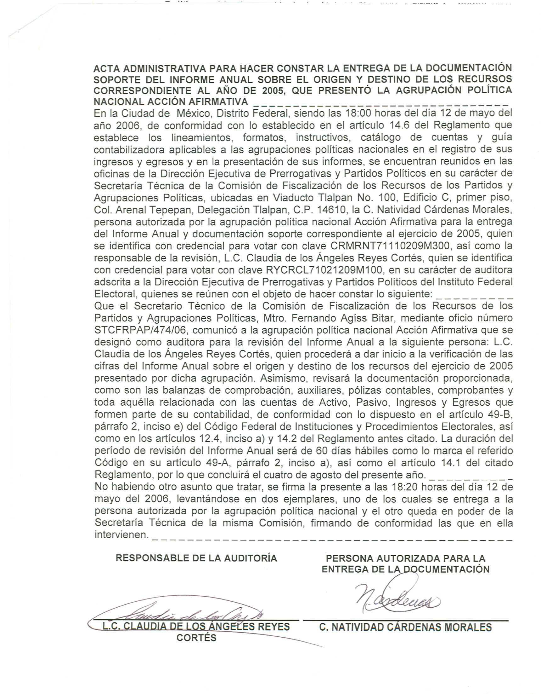

Anexo 2
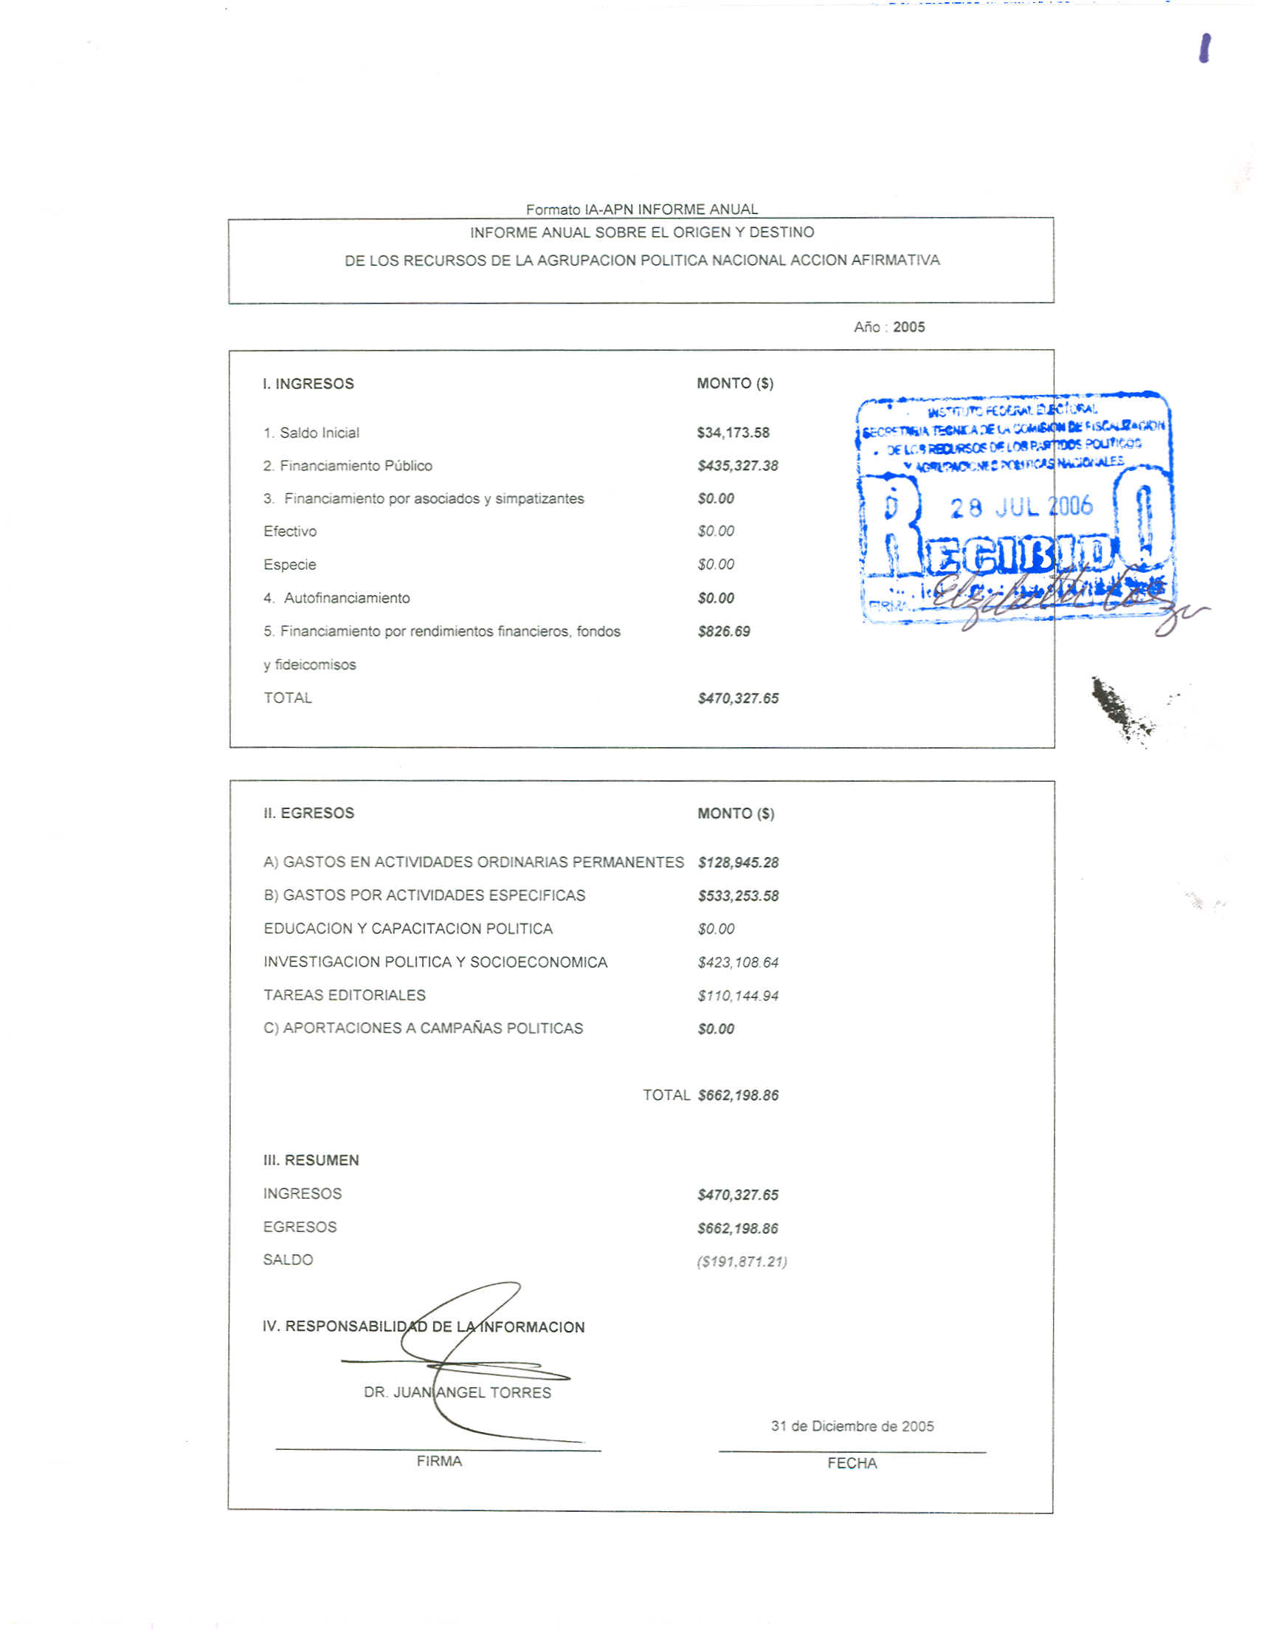
Anexo 3


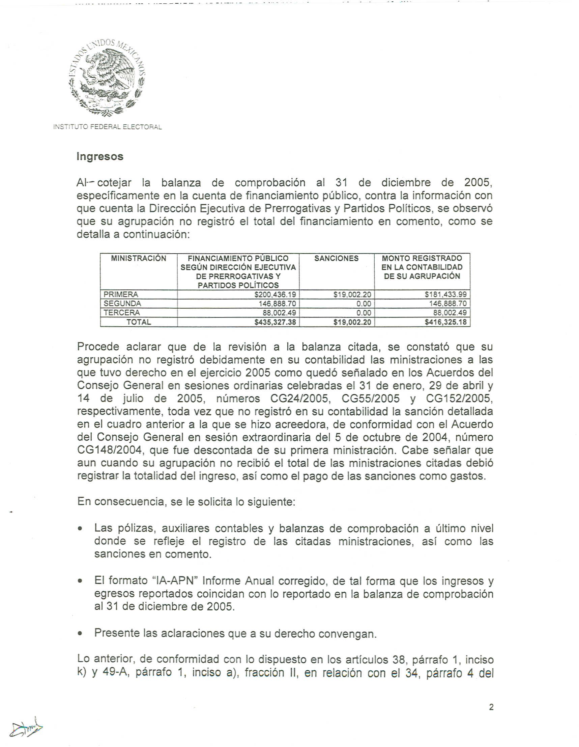

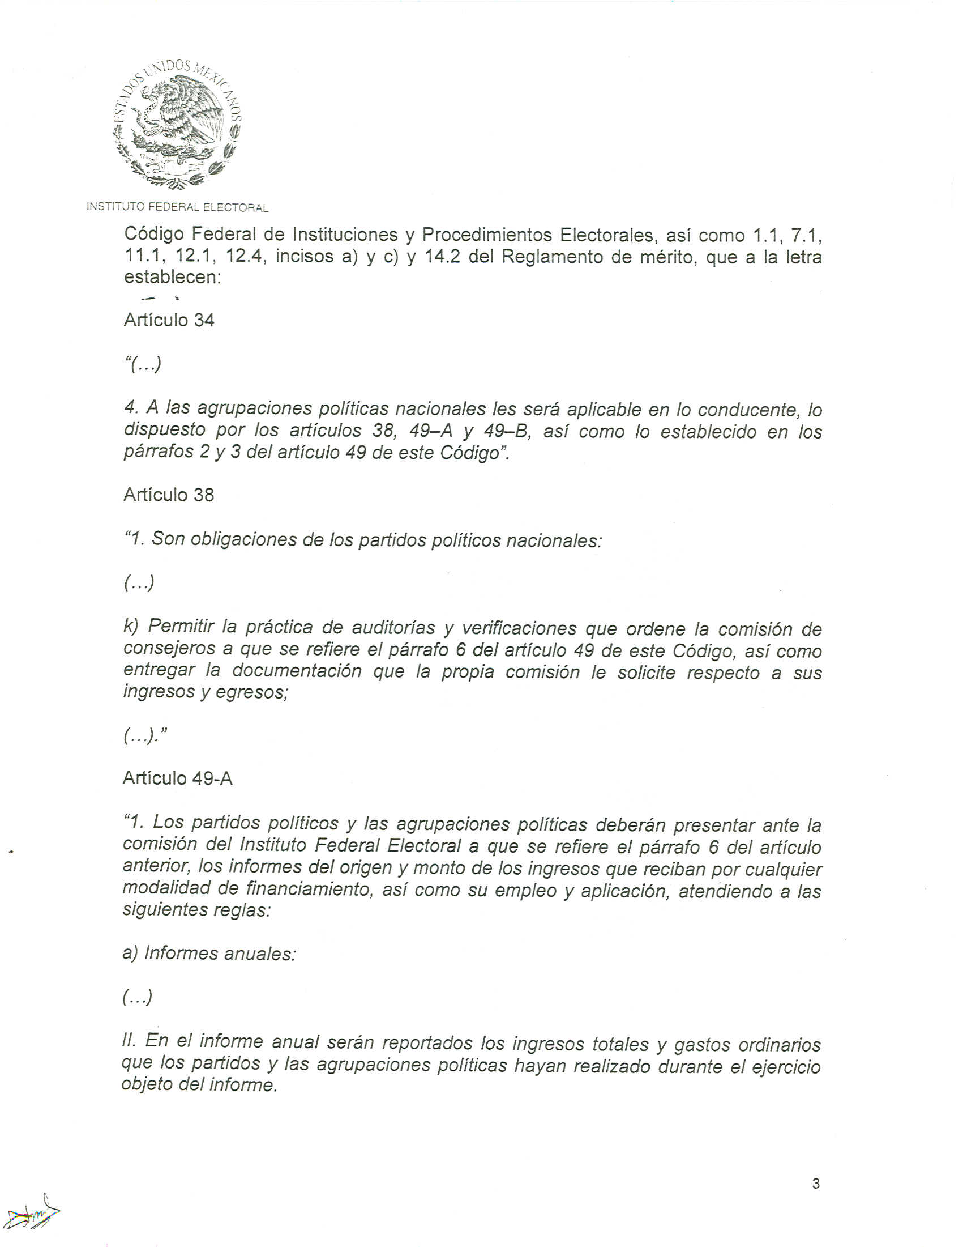

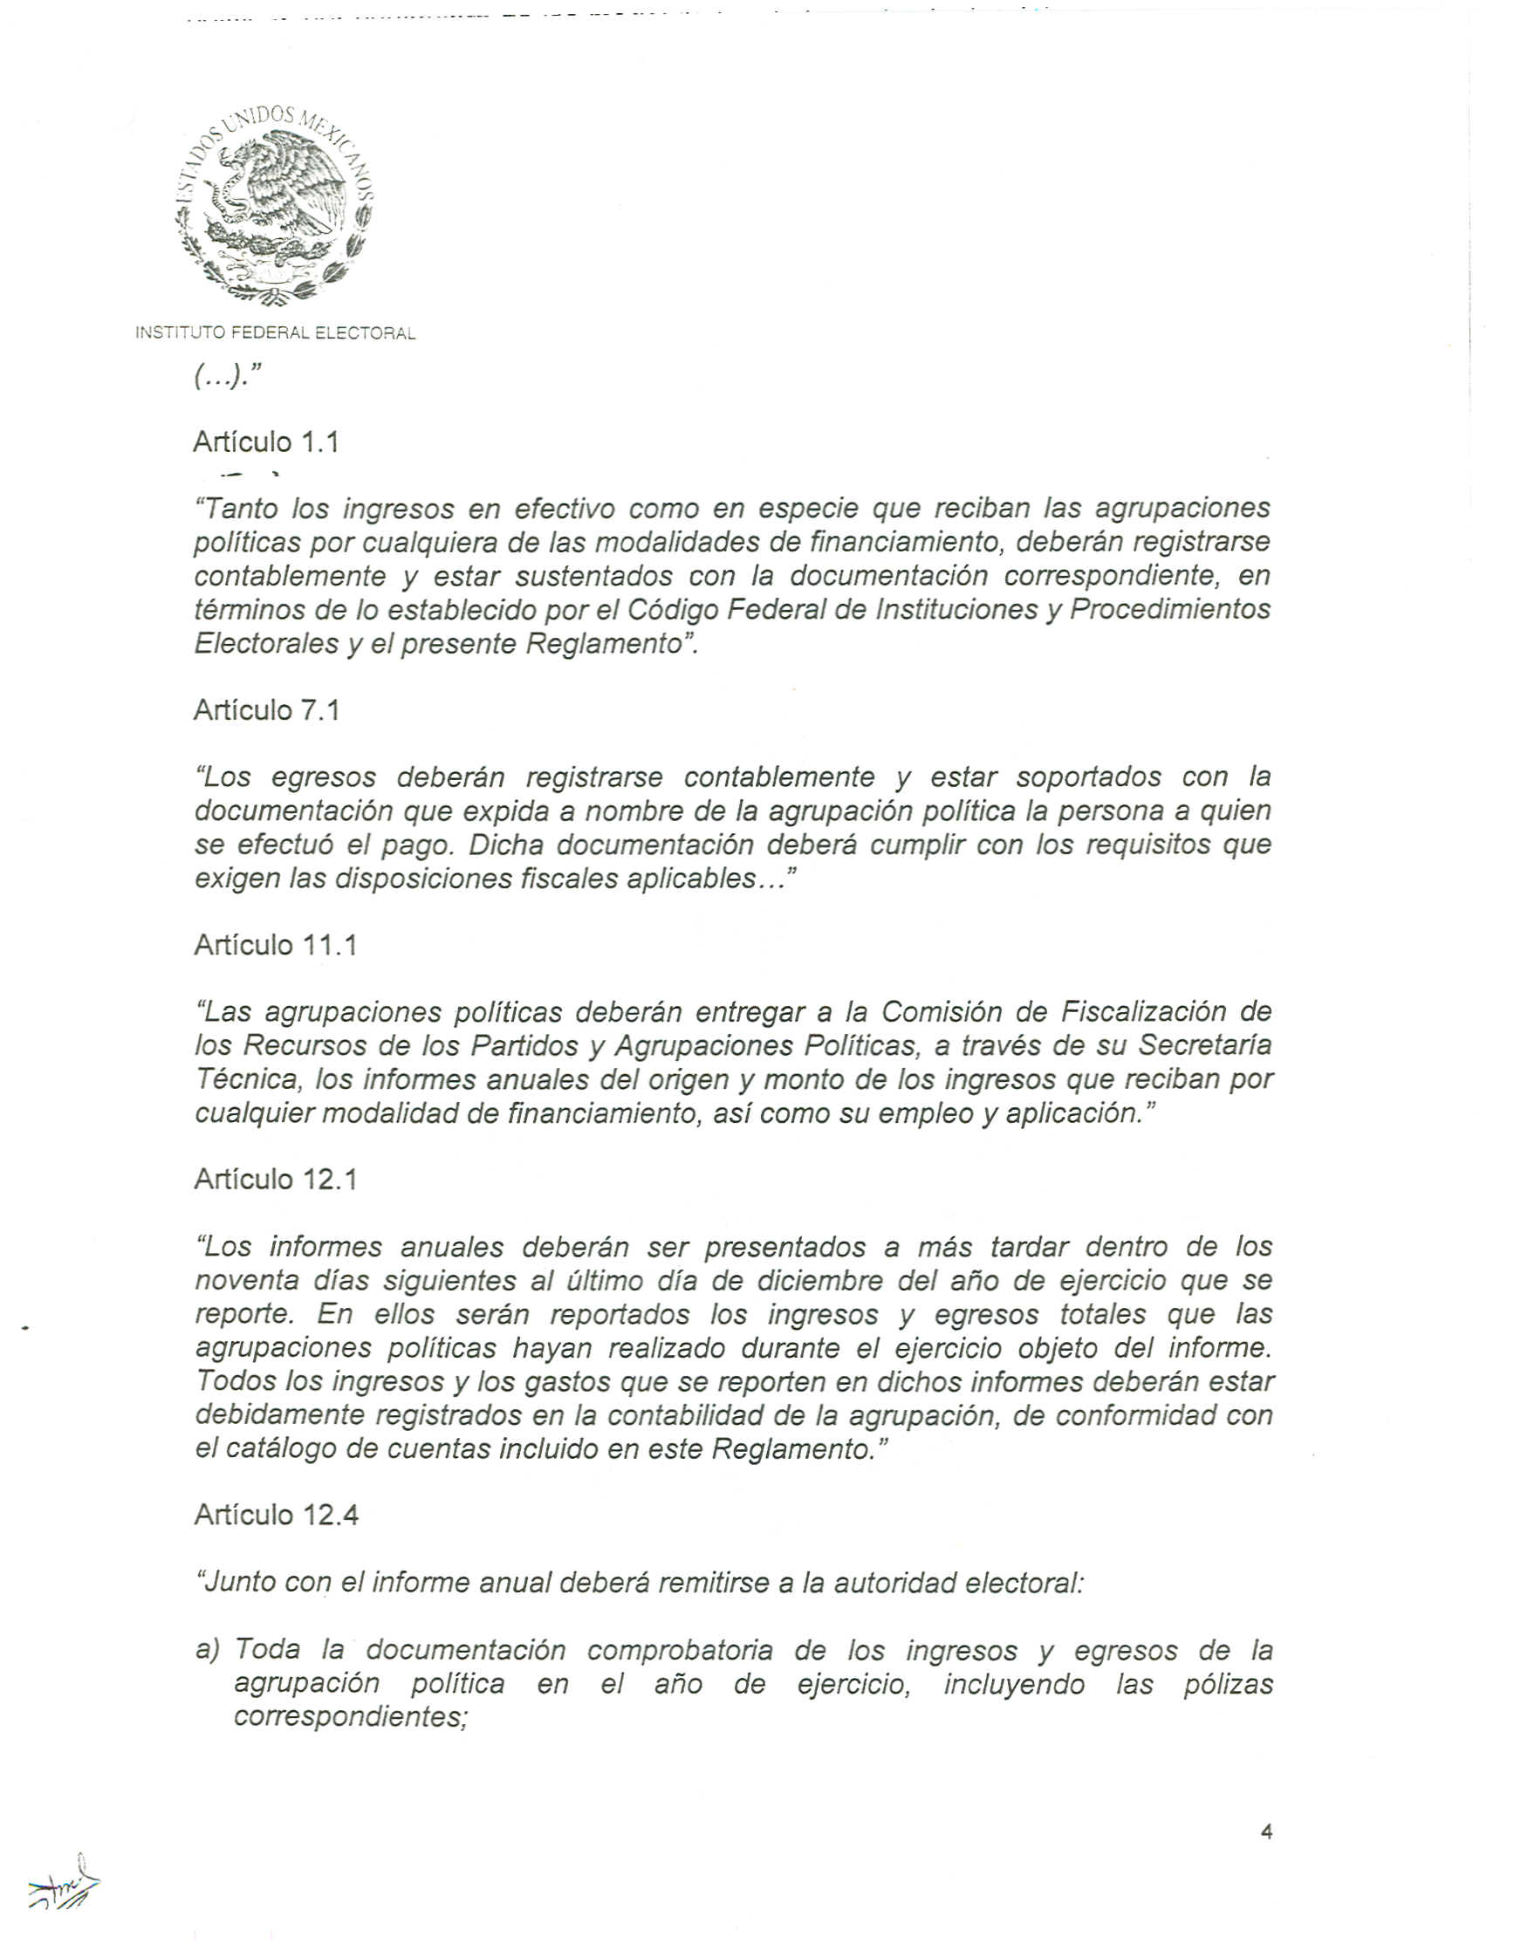

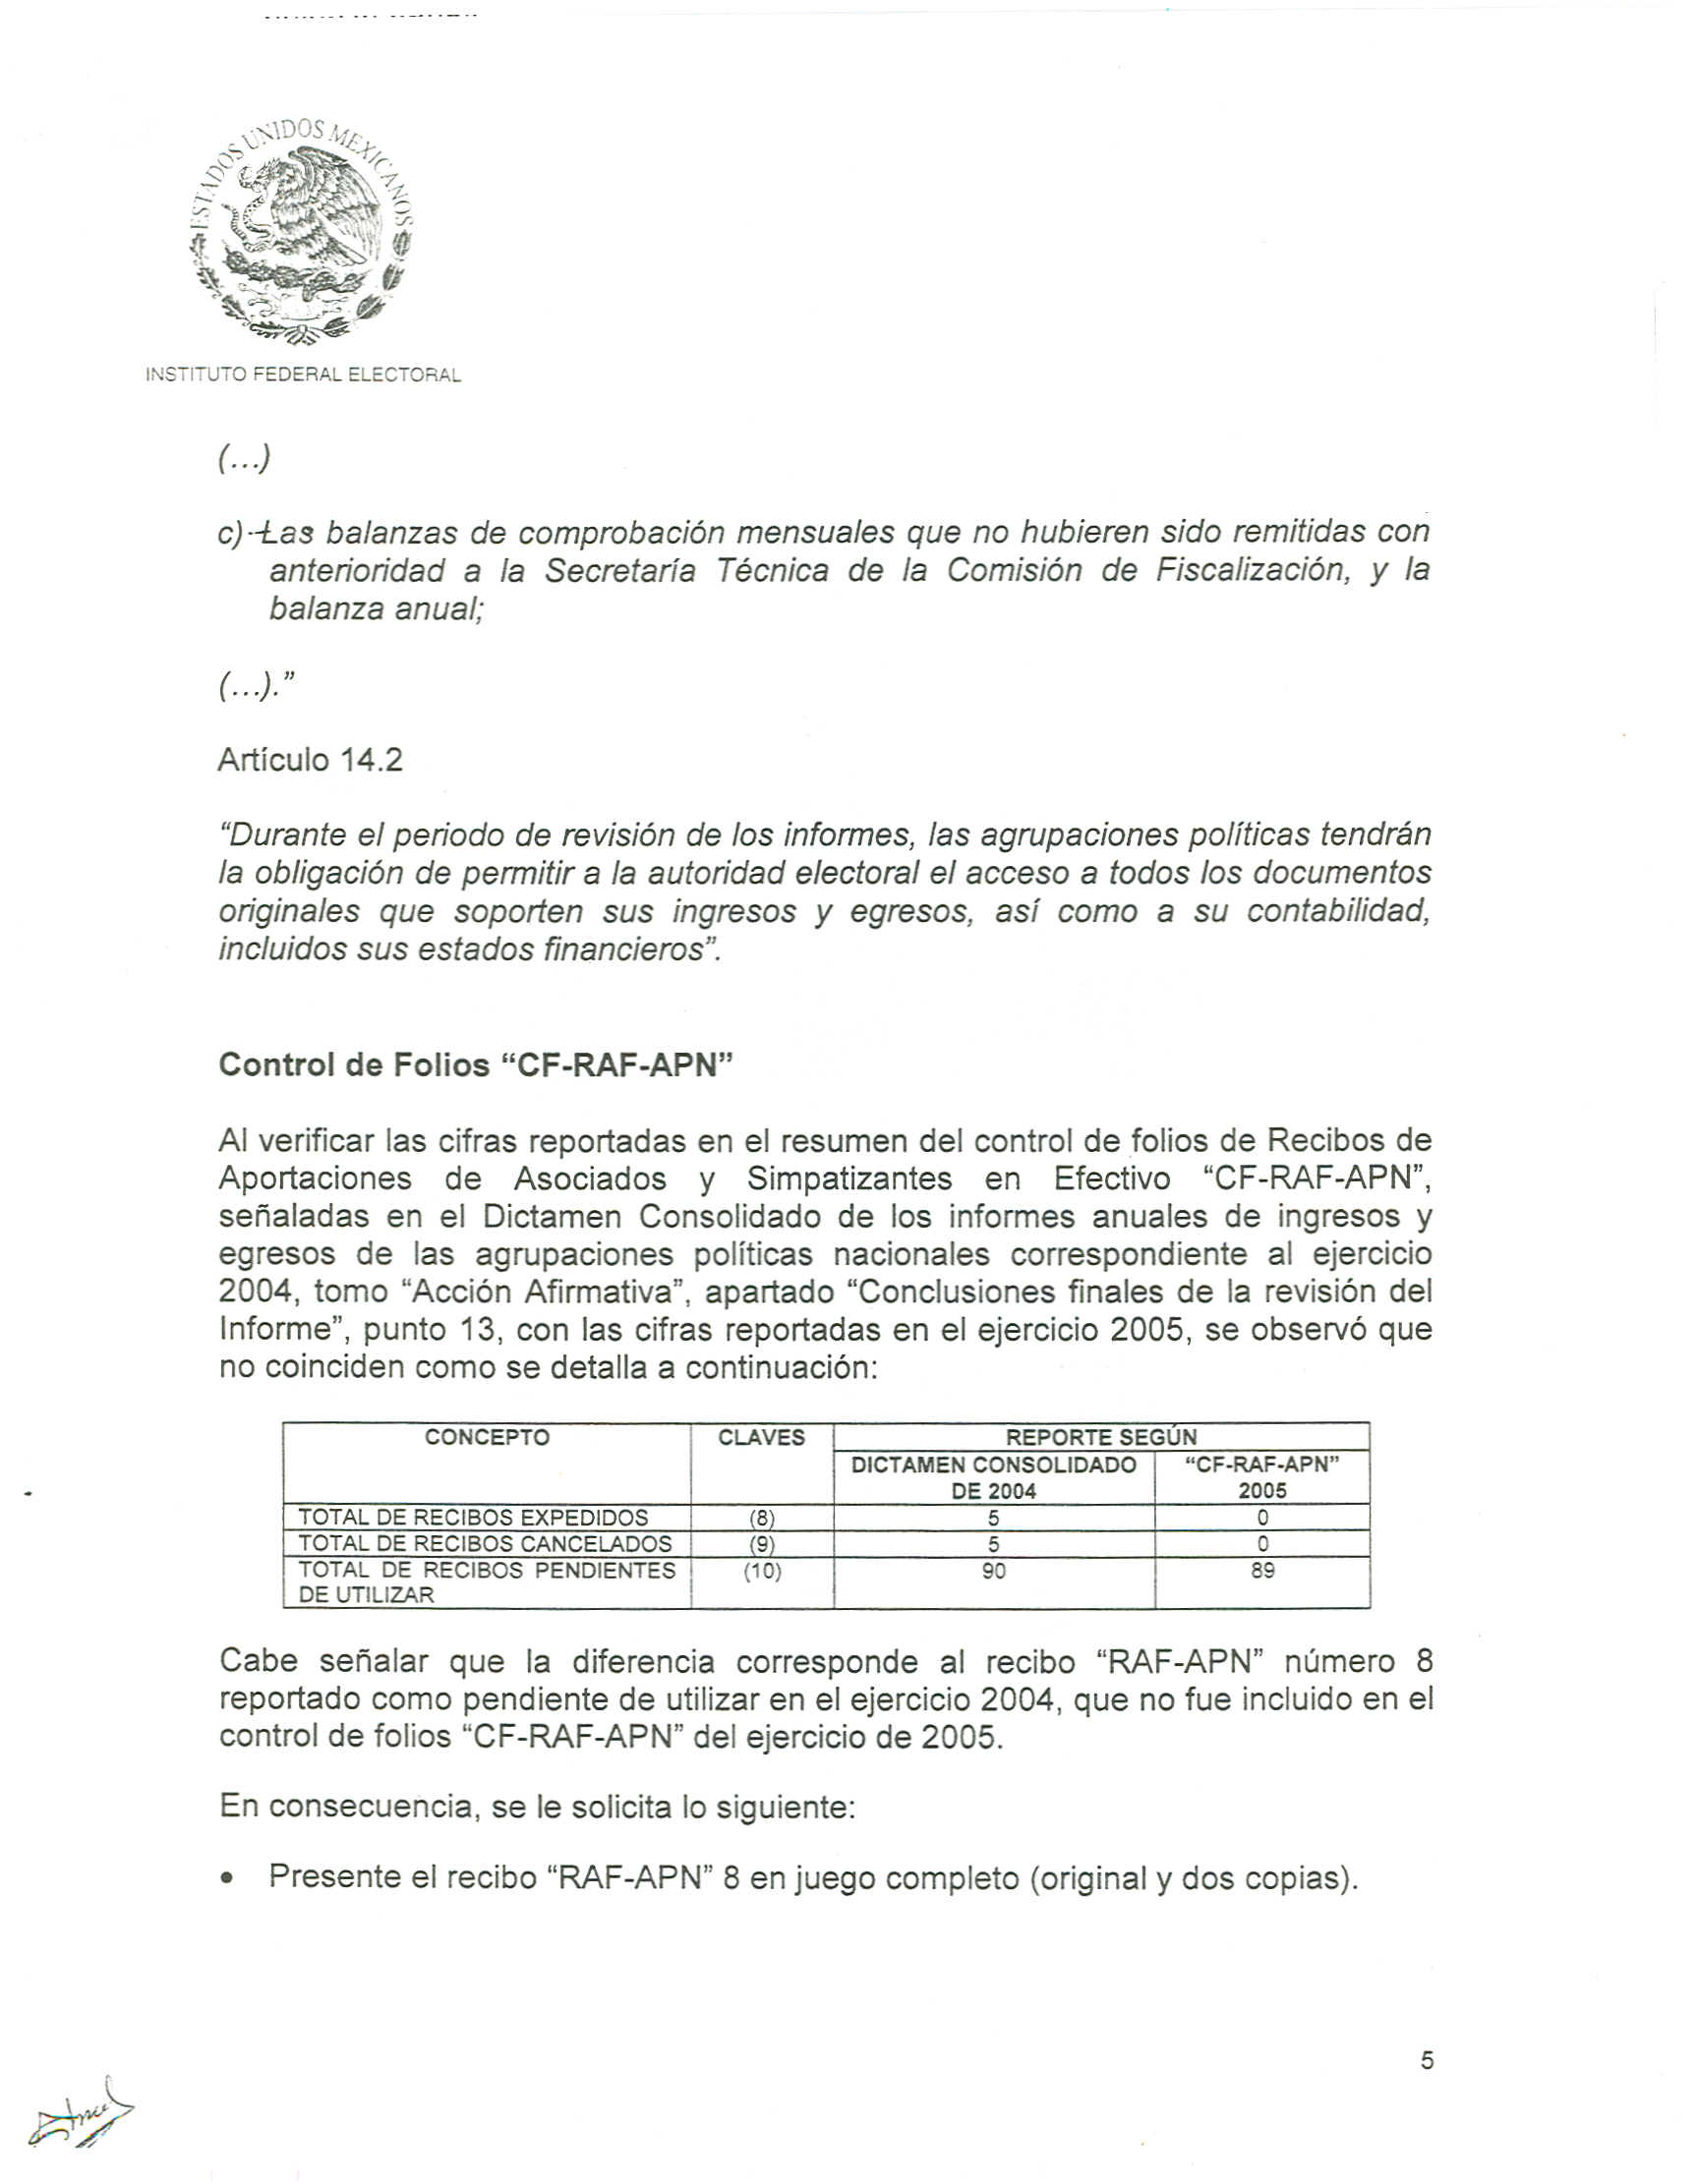

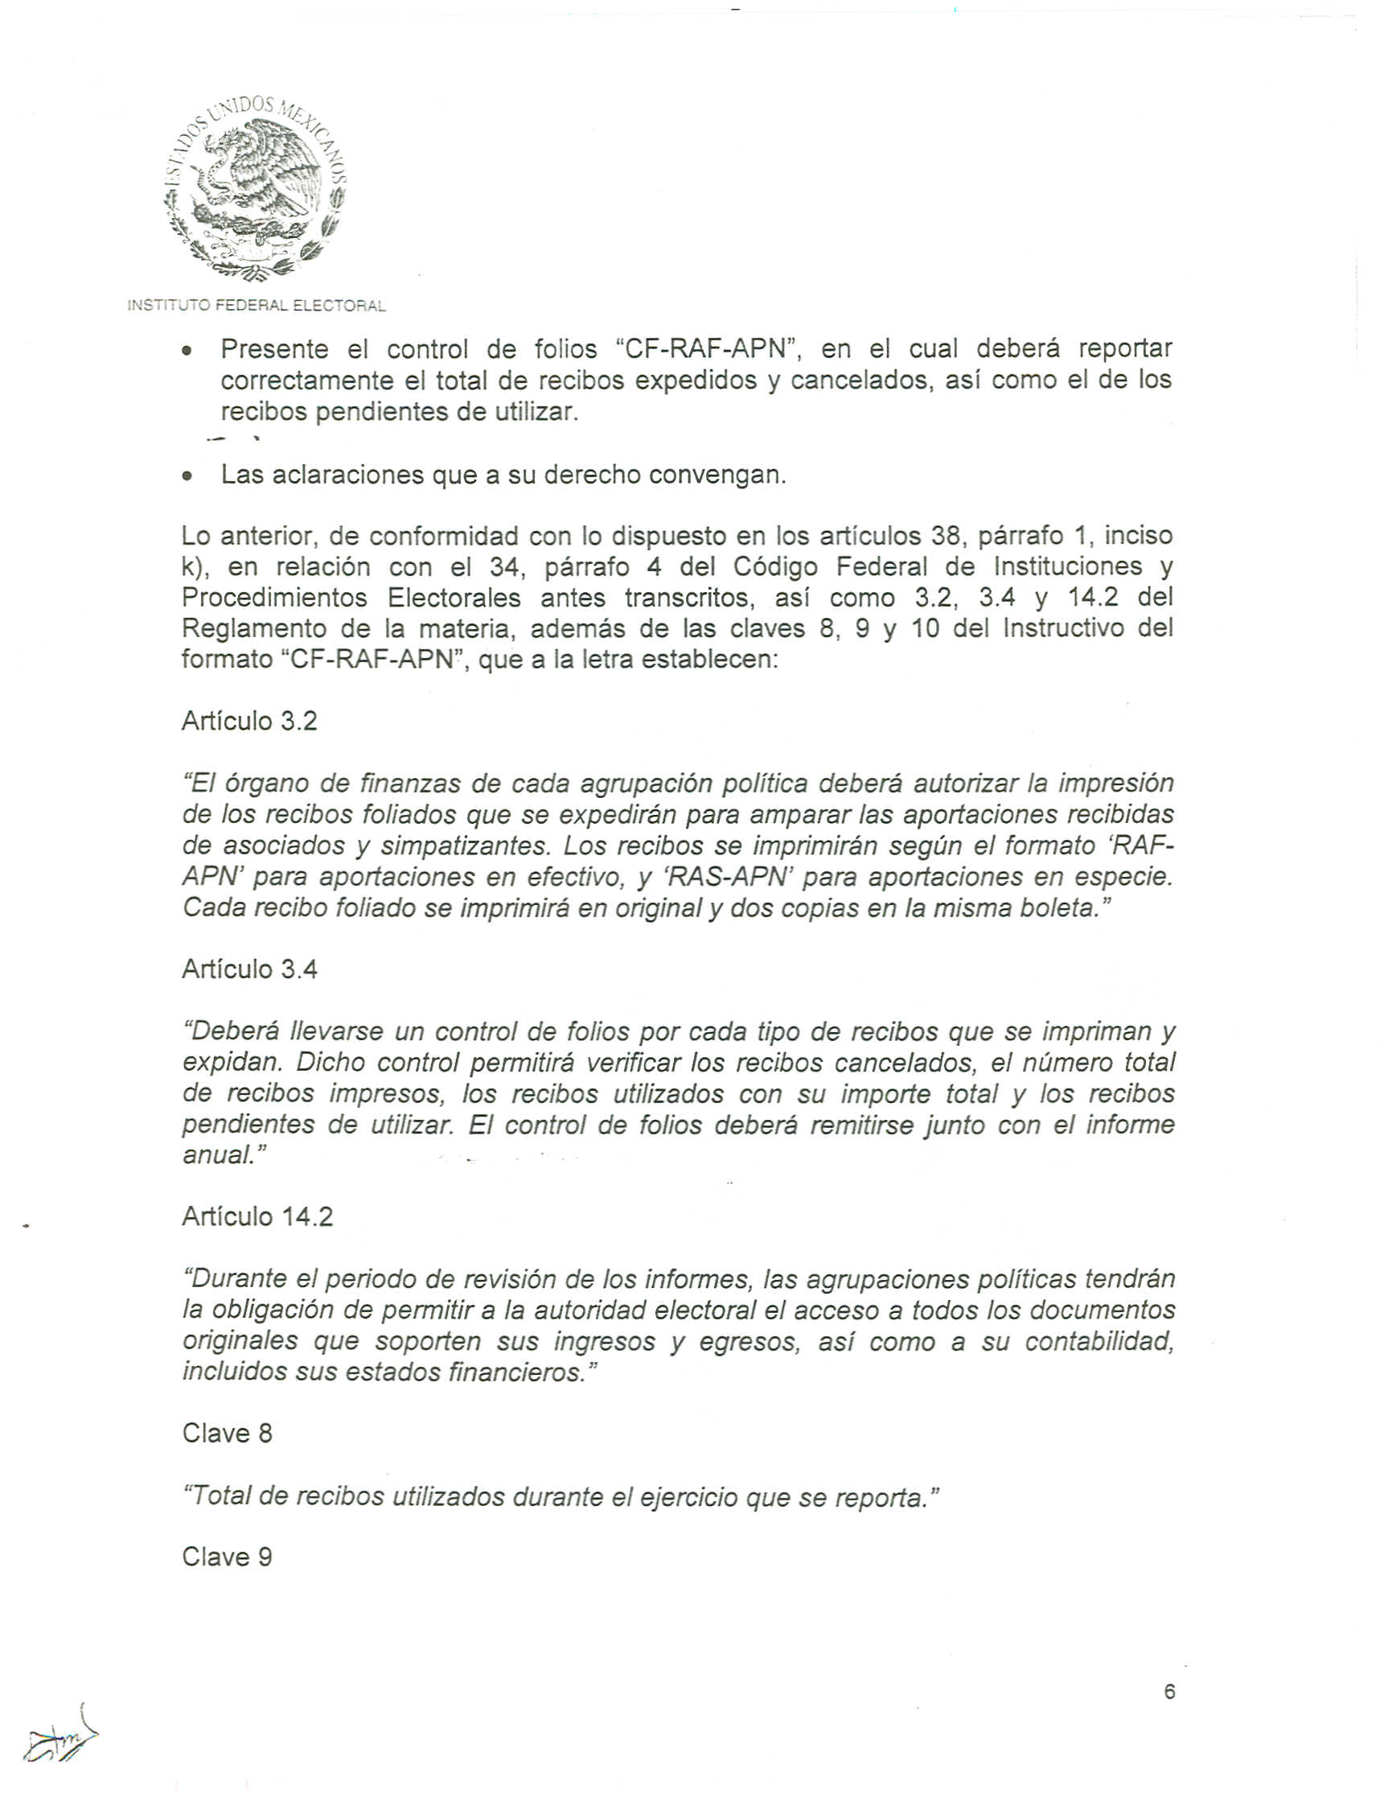

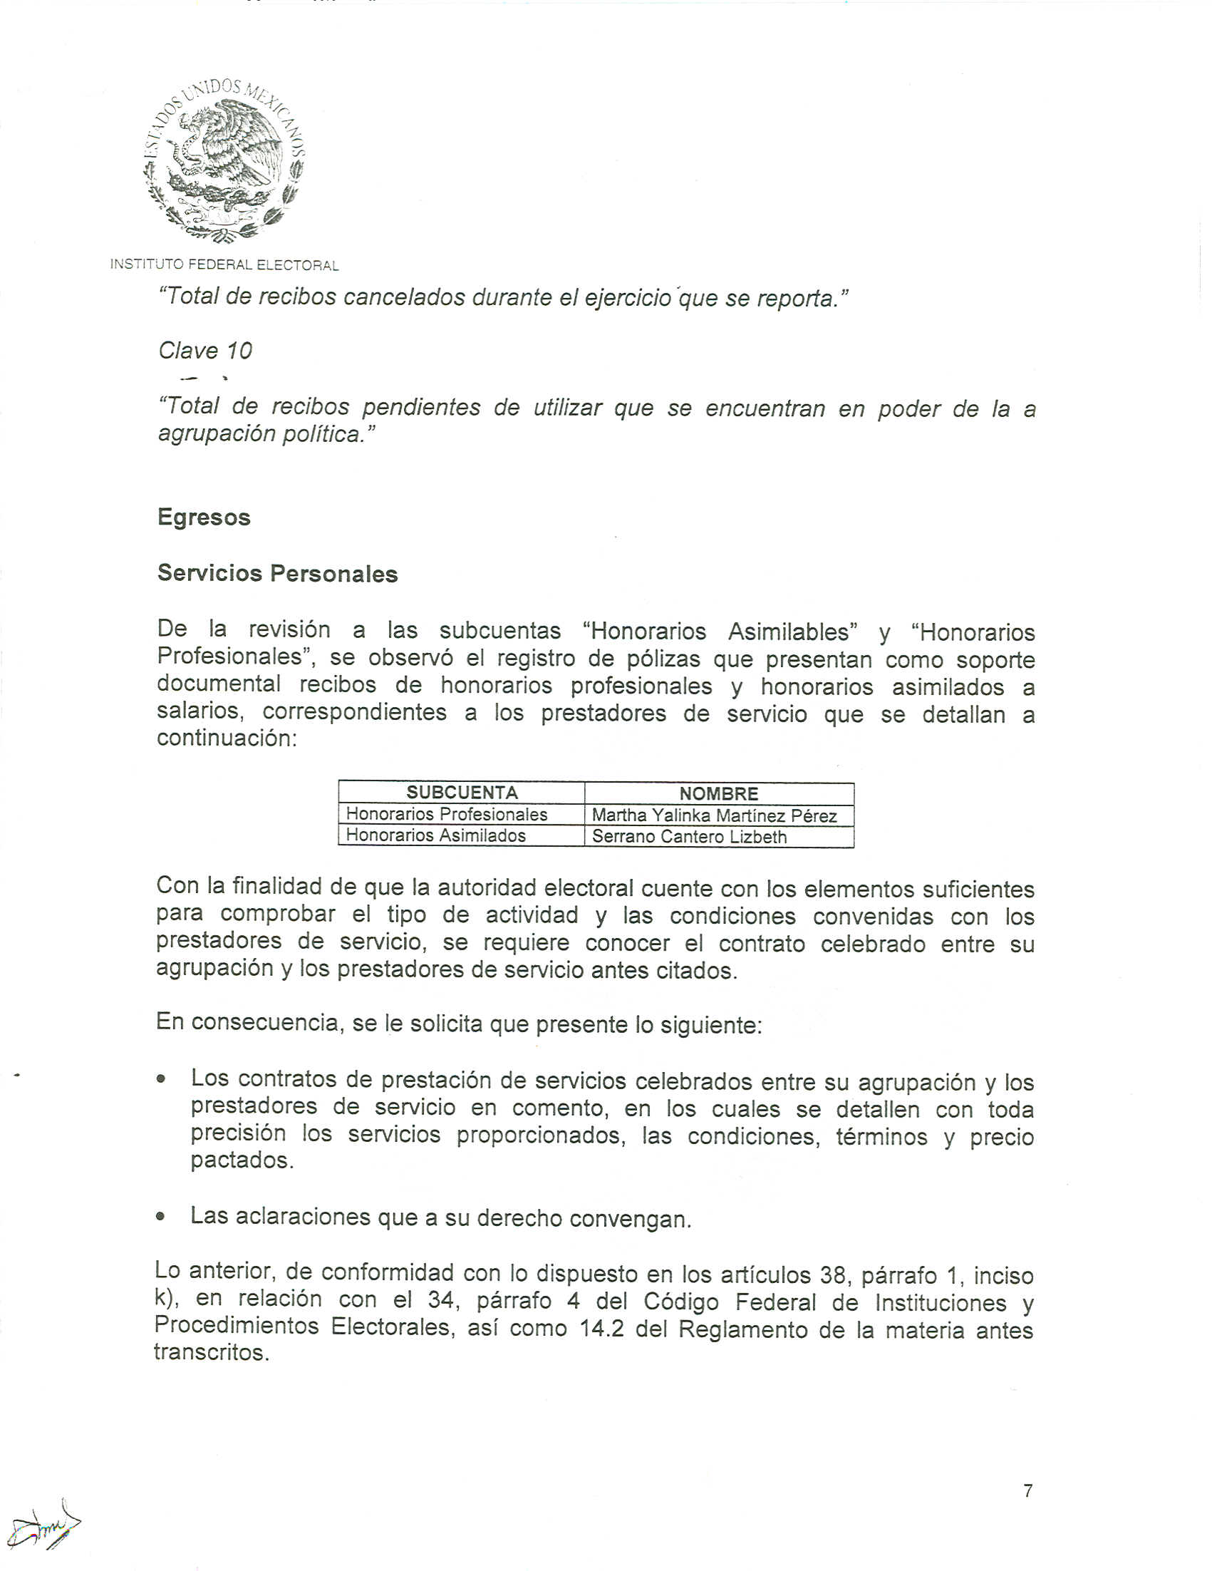

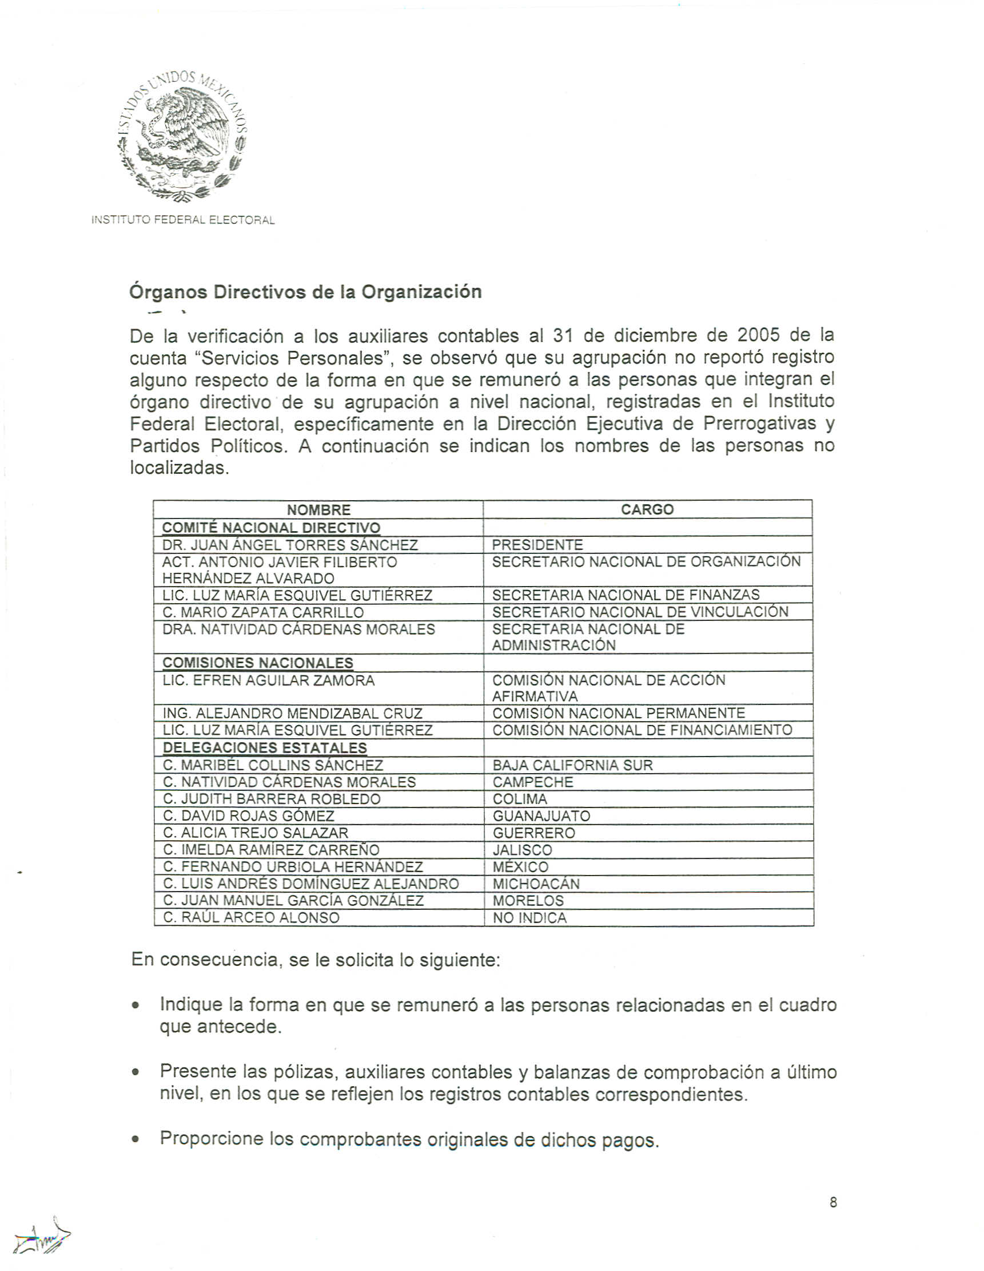

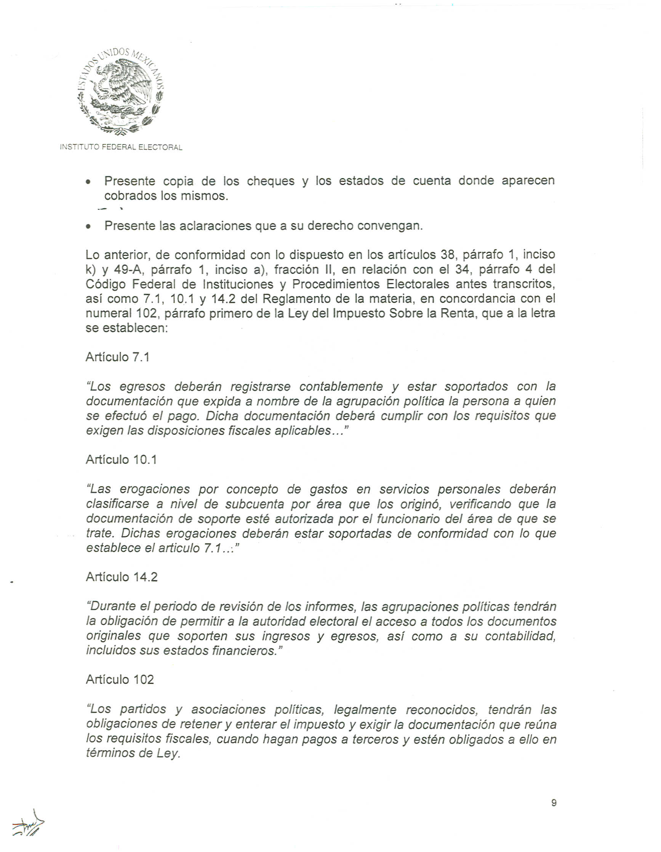

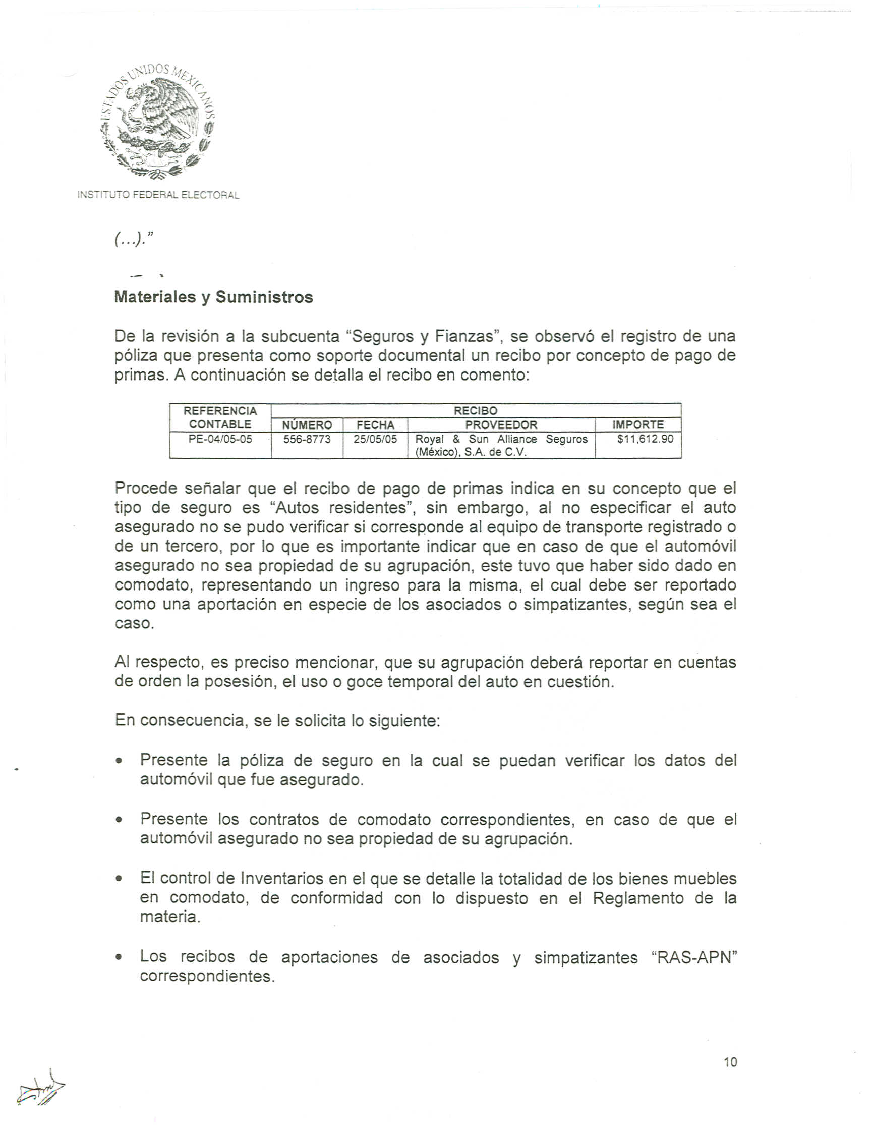



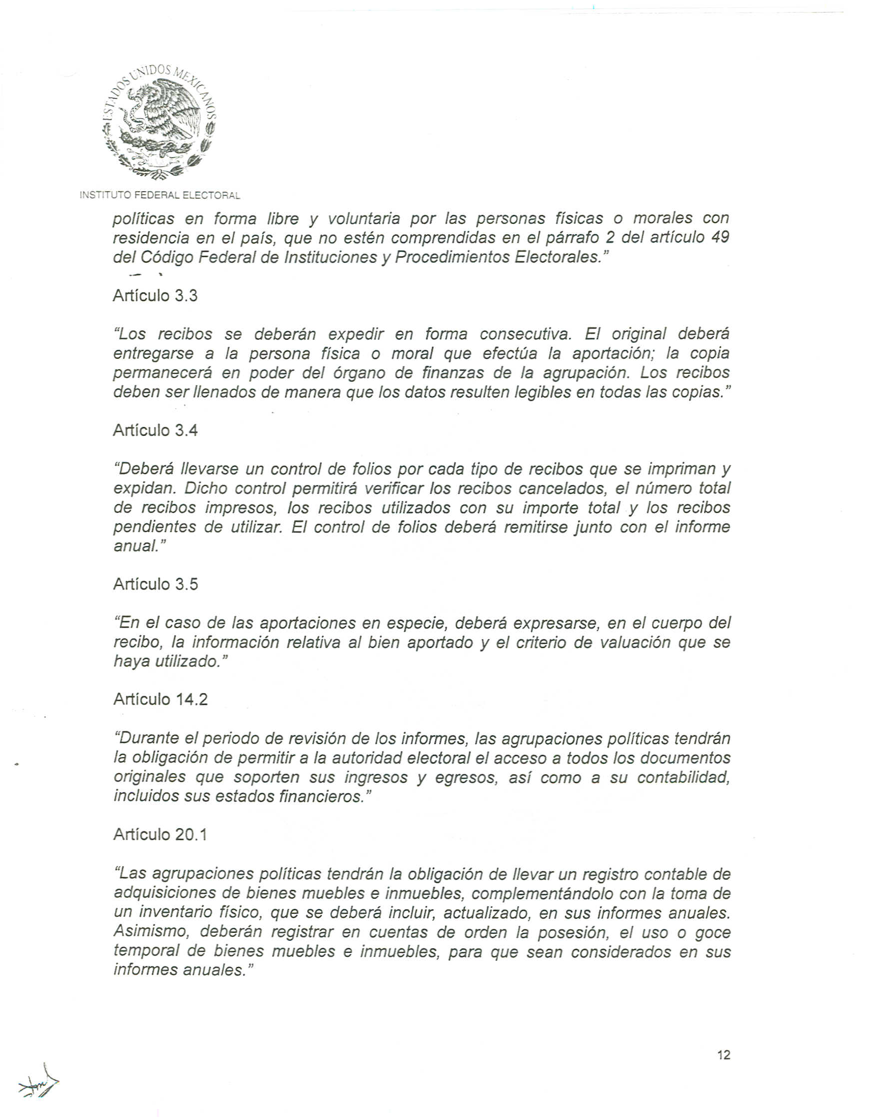

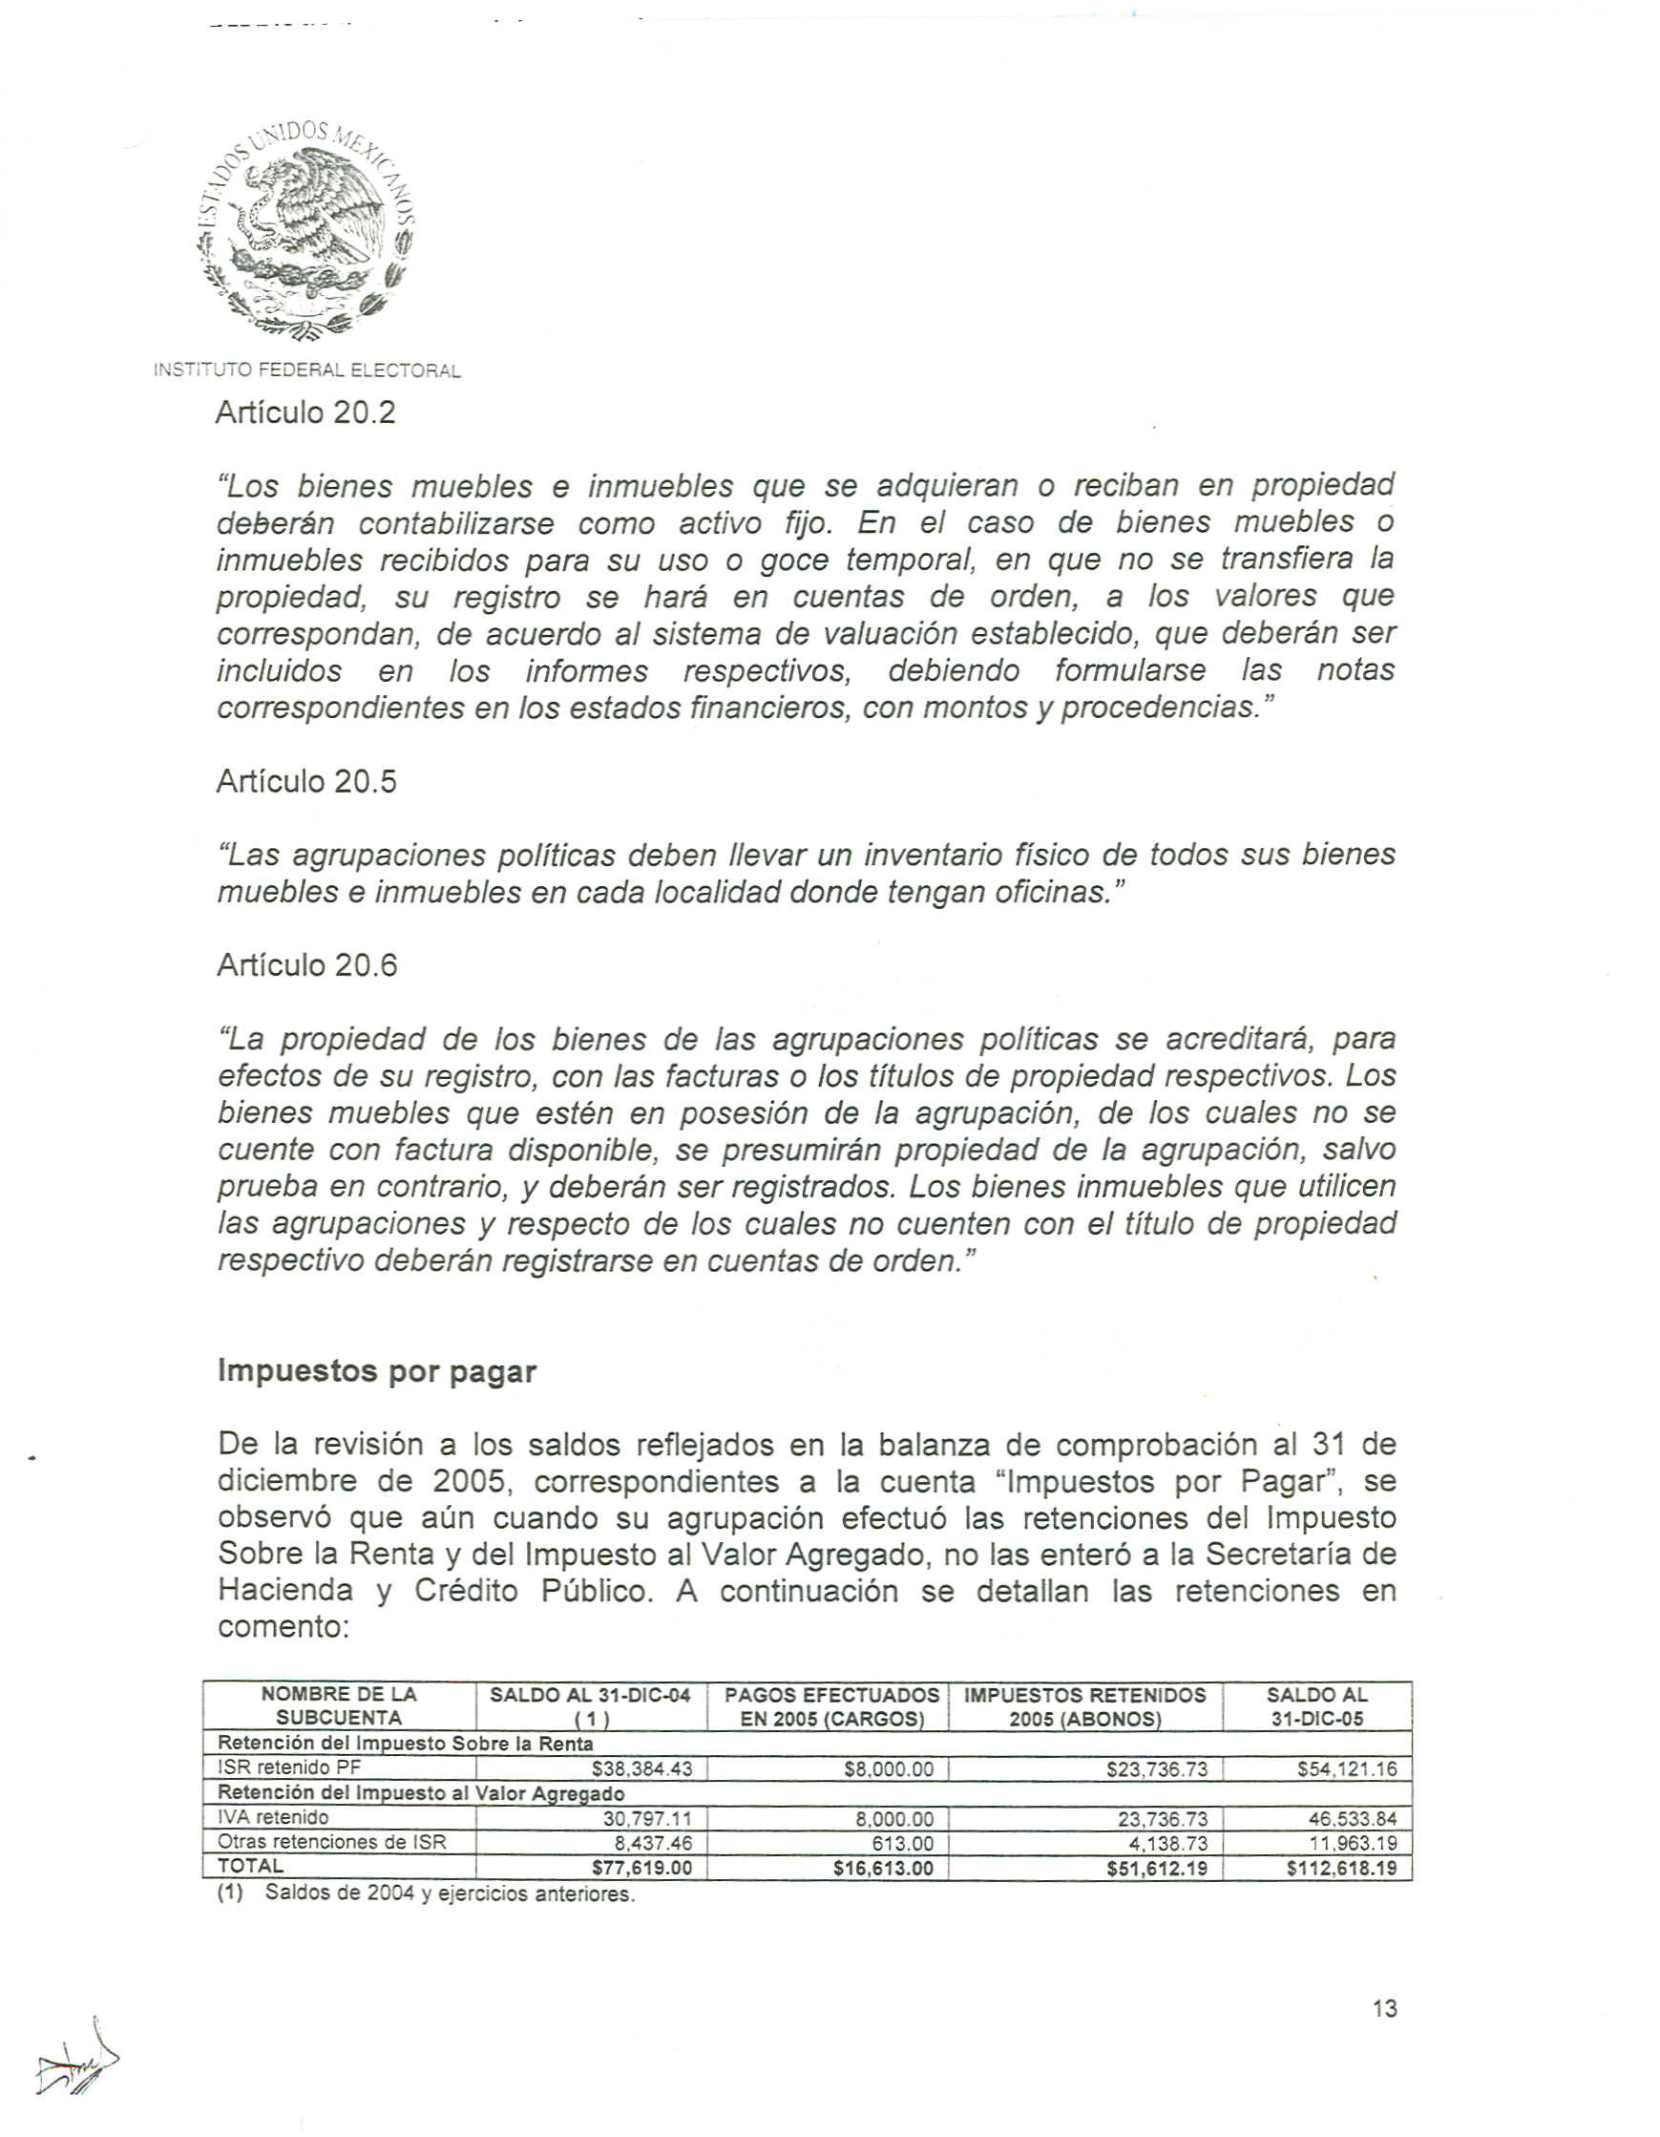

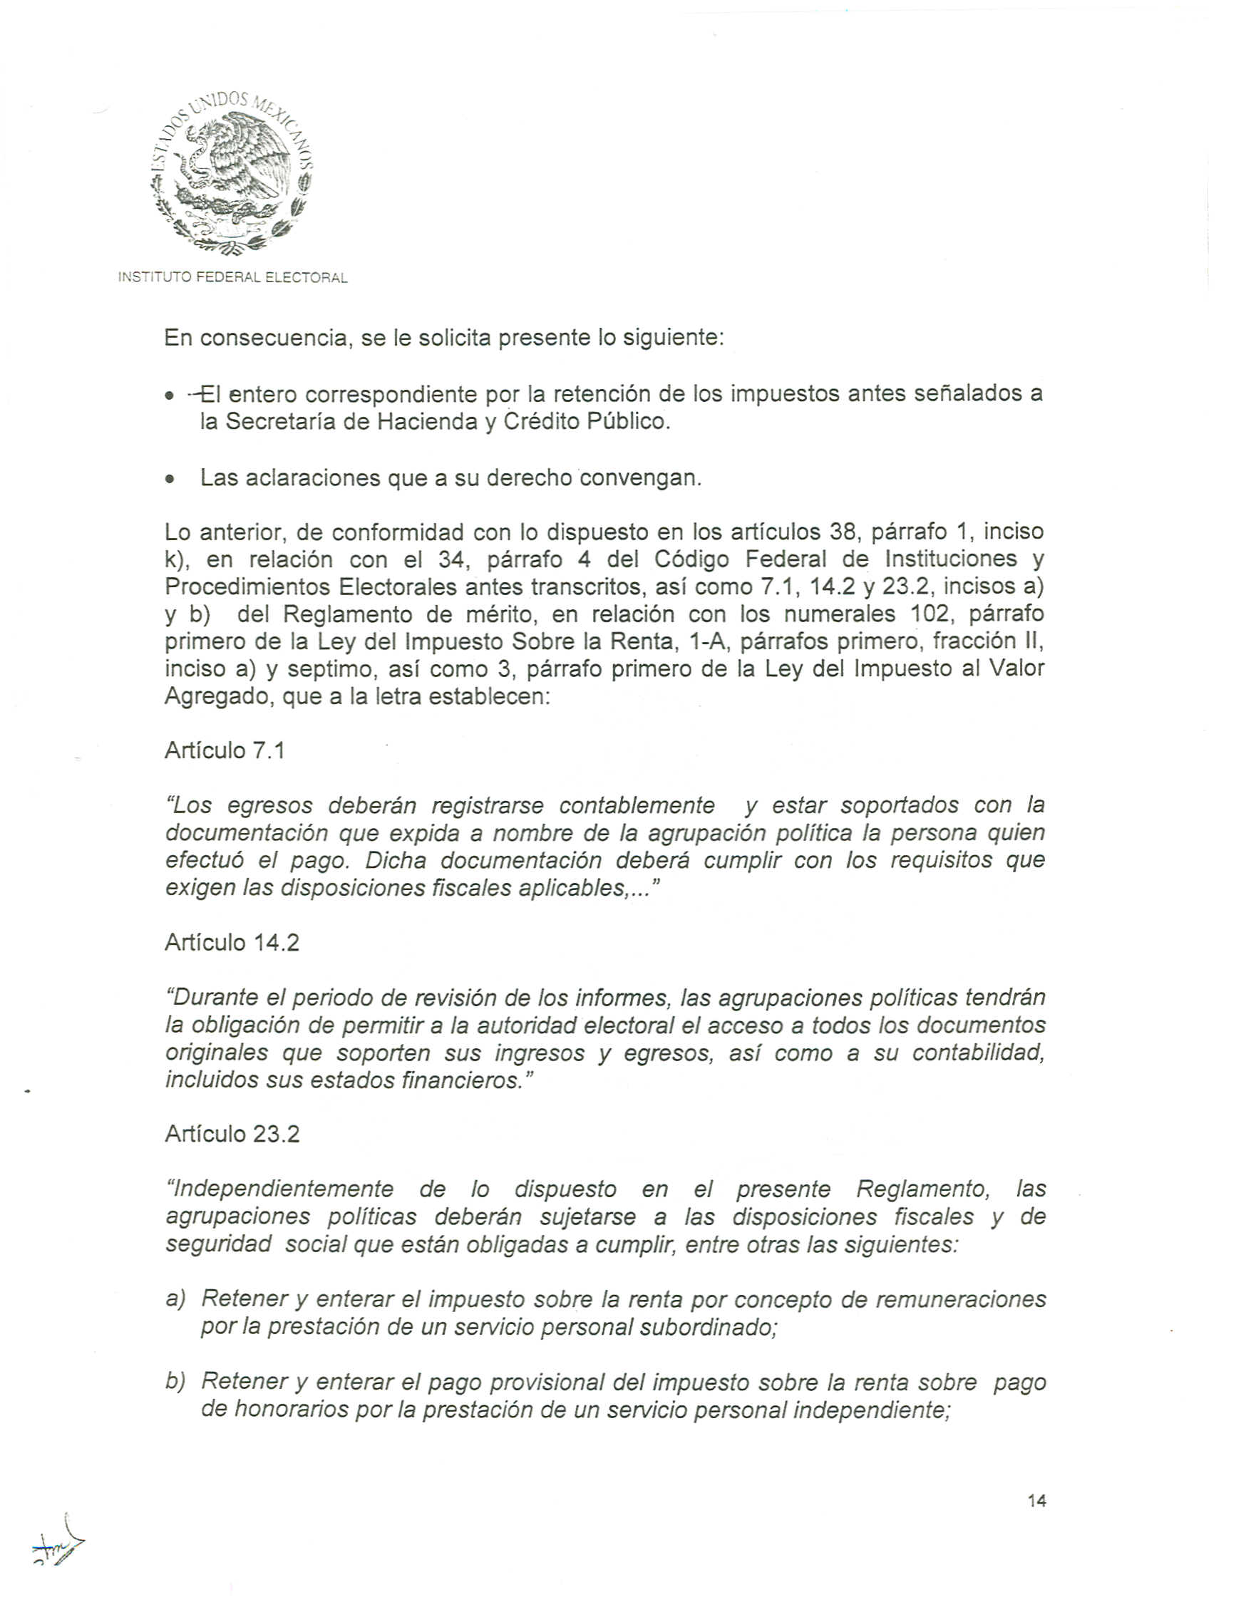

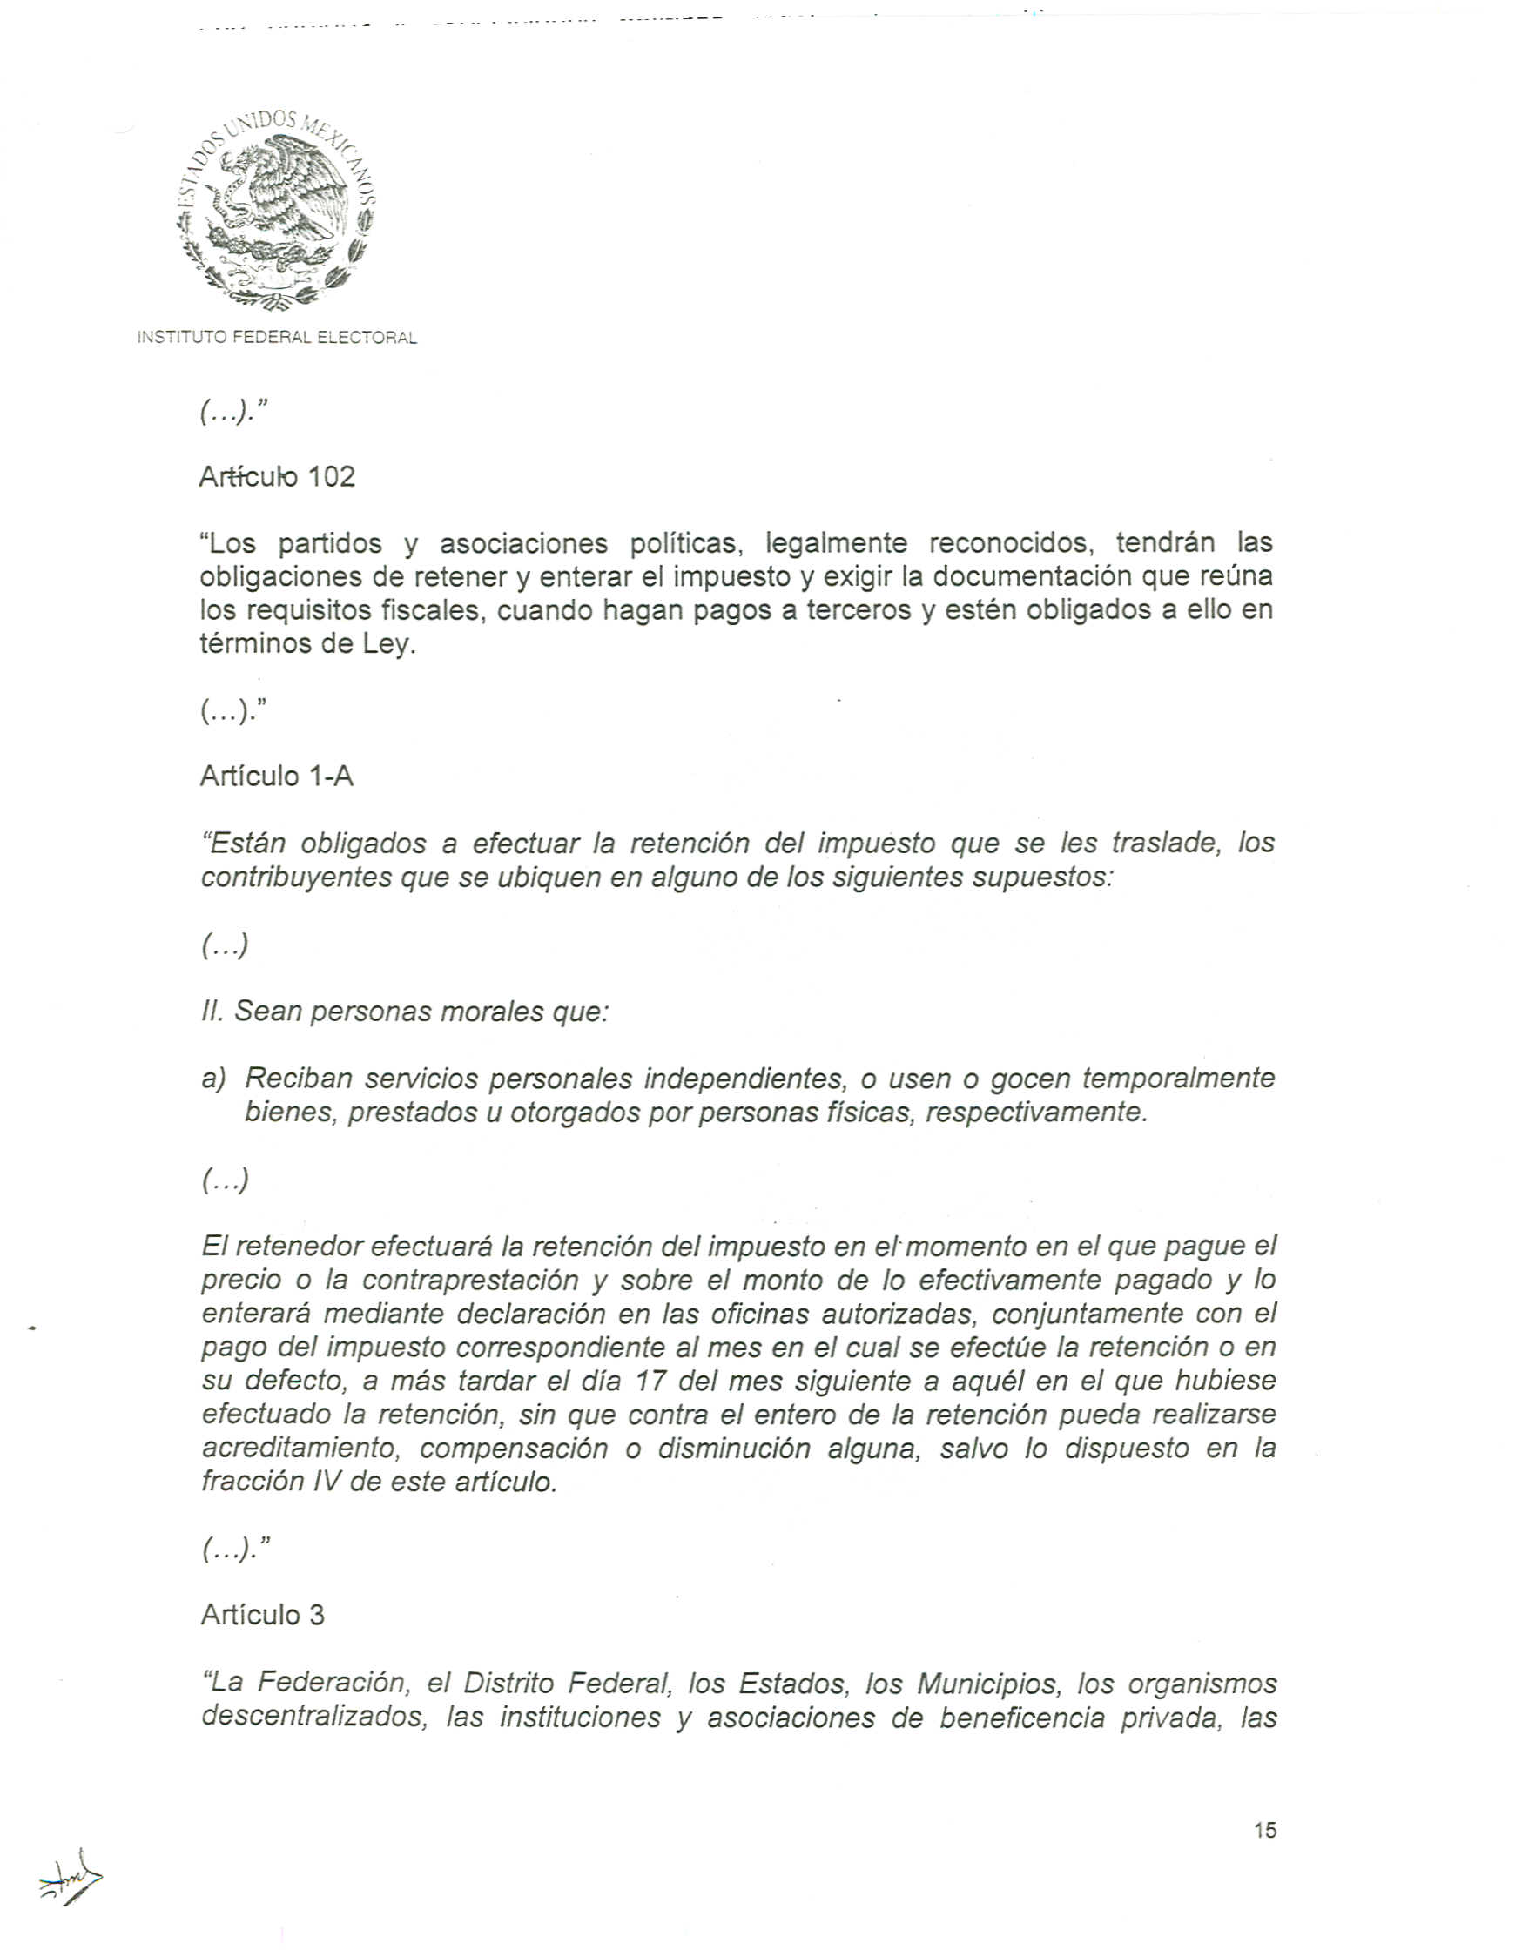

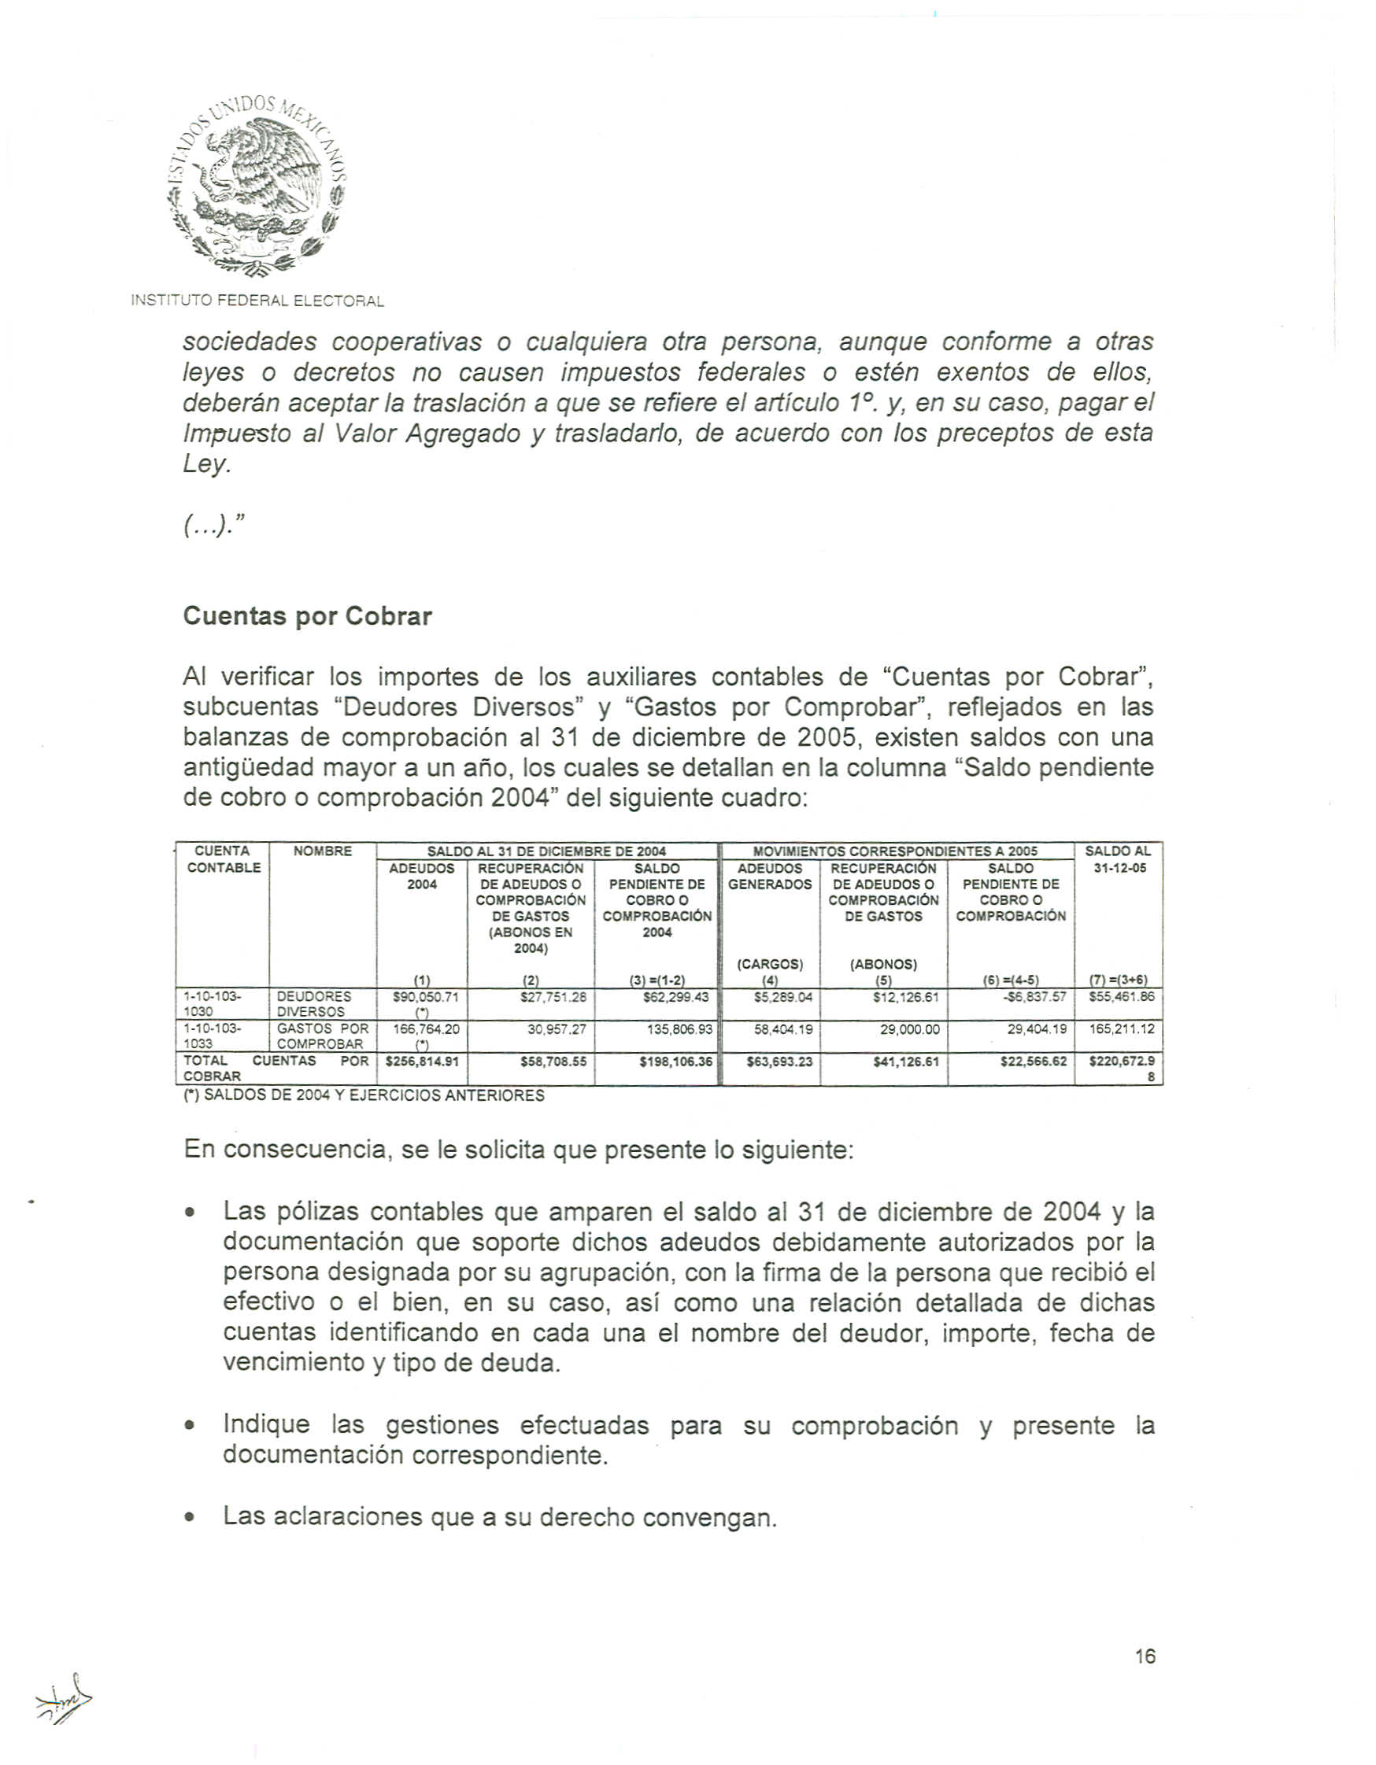


Anexo 4
